

BỘ GIÁO DỤC VÀ ĐÀO TẠO

**TRƯỜNG ĐẠI HỌC CẦN THƠ**

**KHOA CÔNG NGHỆ THÔNG TIN & TRUYỀN THÔNG**

-----**🙠🙟🕮🙝🙢**-----



**LUẬN VĂN TỐT NGHIỆP ĐẠI HỌC**

**NGÀNH HỆ THỐNG THÔNG TIN**

**Đề tài**

**CỘNG ĐỒNG GIA SƯ**

**Sinh viên thực hiện: Lê Minh Nghĩa**

**MSSV: B1605229**

**Khóa: 42**

**Cần Thơ, 01/2021**



BỘ GIÁO DỤC VÀ ĐÀO TẠO

**TRƯỜNG ĐẠI HỌC CẦN THƠ**

**KHOA CÔNG NGHỆ THÔNG TIN & TRUYỀN THÔNG**

-----**🙠🙟🕮🙝🙢**-----



**LUẬN VĂN TỐT NGHIỆP ĐẠI HỌC**

**NGÀNH HỆ THỐNG THÔNG TIN**

**Đề tài**

**XÂY DỰNG APP QUẢN LÝ**

**CÁC CHUYẾN ĐI CÁ NHÂN**

**Giáo viên hướng dẫn: Sinh viên thực hiện:**

**TS. Phạm Ngọc Quyền Lê Minh Nghĩa**

**MSCB: 1353 MSSV: B1605229**

**Khóa: 42**

***Cần Thơ, 01/2021***

# NHẬN XÉT CỦA GIẢNG VIÊN

-----**🙠🙟🕮🙝🙢**-----

**--------------------------------------------------------------------------------------------------------------------------------------------------------------------------------------------------------------------------------------------------------------------------------------------------------------------------------------------------------------------------------------------------------------------------------------------------------------------------------------------------------------------------------------------------------------------------------------------------------------------------------------------------------------------------------------------------------------------------------------------------------------------------------------------------------------------------------------------------------------------------------------------------------------------------------------------------------------------------------------------------------------------------------------------------------------------------------------------------------------------------------------------------------------------------------------------------------------------------------------------------------------------------------------------------------------------------------------------------------------------------------------------------------------------------------------------------------------------------------------------------------------------------------------------------------------------------------------------------------------------------------------------------------------------------------------------------------------------------------------------------------------------------------------------------------------------------------------------------------------------------------------------------------------------------------------------------------------**

**--------------------------------------------------------------------------------------------------------------------------------------------------------------------**

Cần Thơ, ngày ….. tháng ….. năm 2020

Giáo viên

# LỜI CẢM ƠN

Trong suốt quá trình thực hiện và hoàn thành luận văn “Cộng đồng gia sư” bên cạnh sự nỗ lực, cố gắng không ngừng nghỉ của bản thân thì sự hướng dẫn nhiệt tình, giúp đỡ tận tâm của thầy cô, gia đình và bạn bè là động lực to lớn nhất giúp em hoàn thành đề tài nghiên cứu này.

Lời đầu tiên em trân trọng gửi lời cảm ơn chân thành đến giáo viên hướng dẫn ThS. Phạm Ngọc Quyền, người đã trực tiếp đưa ra đề tài và luôn nhiệt tình giúp đỡ em trong quá trình thực hiện luận văn này. Những lời nhận xét, ý kiến cũng như những gợi ý về hướng giải quyết vấn đề của cô thật sự là những bài học vô cùng quý giá đối với em không chỉ trong quá trình thực hiện luận văn mà còn cả trong những hoạt động nghiên cứu chuyên môn sau này.

Bên cạnh đó, em xin cảm ơn tất cả quý thầy cô Khoa Công nghệ Thông tin và Truyền thông – Trường Đại học Cần Thơ đã tạo điều kiện, giảng dạy tận tình và trang bị cho em những kiến thức trong suốt thời gian ngồi trên ghế nhà trường, giúp em có nền tảng vững chắc để có thể hoàn thiện luận văn này.

Ngoài ra, em xin gửi lời cảm ơn đến gia đình và tất cả bạn bè đã luôn bên cạnh ủng hộ, động viên và sẵn sàng chia sẻ, giúp đỡ em trong quá trình thực hiện đề tài.

Mặc dù đã rất cố gắng và nỗ lực hoàn thành luận văn tốt nghiệp nhưng do kinh nghiệm cũng như kiến thức còn hạn chế nên không thể tránh khỏi những thiếu sót. Vì vậy, em rất mong nhận được những lời nhận xét, góp ý của quý thầy cô để em có thể sửa chữa và hoàn thiện luận văn tốt hơn.

Cuối cùng, em xin kính chúc tất cả quý thầy cô, gia đình và bạn bè có nhiều sức khỏe và đạt được nhiều thành công trong cuộc sống.

Em xin chân thành cảm ơn!

Cần Thơ, ngày tháng 01 năm 2021

Người viết

Lê Minh Nghĩa

# MỤC LỤC

NHẬN XÉT CỦA GIẢNG VIÊN i

LỜI CẢM ƠN ii

MỤC LỤC iii

DANH MỤC HÌNH v

DANH MỤC BẢNG vii

BẢNG KÝ HIỆU VÀ VIẾT TẮT viii

TÓM LƯỢC ix

ABSTRACT x

PHẦN GIỚI THIỆU 1

1. Đặt vấn đề 1

2. Lịch sử giải quyết vấn đề 1

3. Mục tiêu đề tài 1

4. Đối tượng và phạm vi nghiên cứu 2

4.1. Đối tượng nghiên cứu 2

4.2. Phạm vi nghiên cứu 2

5. Phương pháp nghiên cứu 2

5.1. Về lý thuyết 2

5.2. Về kỹ thuật 2

6. Những đóng góp chính của đề tài 2

7. Bố cục luận văn 3

PHẦN NỘI DUNG 4

CHƯƠNG 1: MÔ TẢ BÀI TOÁN 4

1.1. Tại sao phải xây dựng app quản lý các chuyến đi cá nhân? 4

1.2. Mô tả chi tiết bài toán 4

CHƯƠNG 2: CƠ SỞ LÝ THUYẾT 8

2.1. CSDL đám mây Firebase là gì? 8

2.1.1. Firebase là gì? 8

2.1.2. Vì sao nên dùng Firebase cho ứng dụng mobile? 8

2.1.3. Các dịch vụ mà Firebase cung cấp 8

2.1.4. Một số dịch vụ của Firebase được áp dụng vào đề tài 9

2.2. Google Map API (Application Programming Interface) 10

2.3. Flutter là gì? 11

2.4. Ngôn ngữ lập trình Dart 14

CHƯƠNG 3: THIẾT KẾ VÀ CÀI ĐẶT HỆ THỐNG 15

3.1. Thiết kế mô hình 15

3.1.1. Sơ đồ Use Case 15

3.1.2. Sơ đồ CDM 17

3.2. Thiết kế lược đồ cơ sở dữ liệu 18

3.2.1. Đặc tả lược đồ cơ sở dữ liệu quan hệ 18

3.2.2. Biểu diễn các ràng buộc toàn vẹn 19

3.2.3. Mô hình dữ liệu mức vật lý 20

3.2.4. Sơ đồ chức năng 25

3.3. Giao diện hệ thống 27

CHƯƠNG 4: KIỂM THỬ VÀ ĐÁNH GIÁ KIỂM THỬ 37

4.1. Mục tiêu 37

4.2. Kịch bản kiểm thử 37

4.3. Đánh giá kết quả kiểm thử 44

PHẦN KẾT LUẬN 45

1. Kết luận 45

1.1. Kết quả đạt được 45

1.2. Thuận lợi 45

1.3. Hạn chế 45

1.4. Khó khăn 45

2. Hướng phát triển 45

TÀI LIỆU THAM KHẢO 47

PHỤ LỤC 48

1. Cài đặt Flutter 48

2. Cài đặt Dart 49

3. Cài đặt Firebase 50

4. Tạo CSDL Firebase 61

5. Cài đặt google map api 63

# DANH MỤC HÌNH

Hình 1: Lưu đồ giải thuật đăng ký tài khoản có xác thực email 5

Hình 2: Lưu đồ giải thuật đăng nhập đã xác thực email 6

Hình 3: Quy trình các bước lập chuyến đi 7

Hình 4: Tổng quan các dịch vụ Firebase cung cấp [2] 9

Hình 5: Giao diện đã được tích hợp Google Map API [3] 10

Hình 6: Cấu trúc widget của ứng dụng đơn giản Hello World [4] 12

Hình 7: Giao diện ứng dụng Hello Word [4] 13

Hình 8: Use Case mô tả chức năng người dùng lập chuyến đi 15

Hình 9: Use Case mô tả chức năng người dùng tham gia chuyến đi và người dùng hỗ trợ 16

Hình 10: Sơ đồ CDM 17

Hình 11: Mô hình chức năng cho phân hệ "App quản lý các chuyến đi cá nhân" đối với người dùng lập chuyến đi 25

Hình 12: Mô hình chức năng cho phân hệ "App quản lý các chuyến đi cá nhân" đối với người dùng tham gia chuyến đi 25

Hình 13: Mô hình chức năng cho phân hệ "App quản lý các chuyến đi cá nhân" đối với người dùng tham gia hỗ trợ 26

Hình 14: Giao diện đăng nhập 27

Hình 15: Giao diện đăng ký 27

Hình 16: Giao diện yêu cầu xác thực tài khoản 28

Hình 17: Giao diện đường link xác thực tài khoản được gửi qua email đăng ký tài khoản 28

Hình 18: Giao diện cài đặt 29

Hình 19: Giao diện thông tin cá nhân 30

Hình 20: Giao diện chỉnh sửa thông tin cá nhân 30

Hình 21: Giao diện thêm chuyến đi mới 31

Hình 22: Giao diện quản lý lộ trình chuyến đi 31

Hình 23: Giao diện thêm địa điểm mới 32

Hình 24: Giao diện tìm kiếm địa điểm từ Google Map 32

Hình 25: Giao diện thêm công việc mới 33

Hình 26: Giao diện thêm thành viên thực hiện công việc hỗ trợ 34

Hình 27: Giao diện thêm thành viên thực hiện công việc chuyến đi 34

Hình 28: Giao diện danh sách công việc theo từng địa điểm 35

Hình 29: Giao diện công việc được phân công 35

Hình 30: Giao diện danh sách chuyến đi 36

Hình 31: Giao diện thiết lập biến môi trường cho Flutter 48

Hình 32: Giao diện kiểm tra trạng thái cài đặt Flutter 49

Hình 33: Giao diện cài đặt Dart thành công 50

Hình 34: Giao diện chào mừng đến với Firebase 51

Hình 35: Giao diện nhập tên dự án FireBase 51

Hình 36: Giao diện thiết lập dự án Firebase 52

Hình 37: Giao diện dự án đã tạo thành công 53

Hình 38: Giao diện thiết lập Firebase cho IOS (1) 53

Hình 39: Giao diện thiết lập Firebase cho IOS (2) 54

Hình 40: Giao diện thiết lập Firebase cho IOS (3) 55

Hình 41: Giao diện thiết lập Firebase cho IOS (4) 56

Hình 42: Giao diện thiết lập Firebase cho Android (1) 57

Hình 43: Giao diện thiết lập Firebase cho Android (2) 58

Hình 44: Giao diện thiết lập Firebase cho Android (3) 59

Hình 45: Giao diện thiết lập Firebase cho Android (4) 60

Hình 46: Giao diện Develop menu của Firebase 61

Hình 47: Giao diện bắt đầu khi tạo CSDL Firebase 61

Hình 48: Giao diện thiết lập CSDL Firebase (1) 62

Hình 49: Giao diện thiết lập CSDL Firebase (2) 62

Hình 50: Giao diện hoàn tất thiết lập CSDL Firebase 63

Hình 51: Giao diện tạo KEY API 63

Hình 52: Giao diện dịch vụ Maps SDK cho Android 64

**DANH MỤC BẢNG**

Bảng 1: Các ràng buộc tham chiếu 19

Bảng 2: Người dùng 20

Bảng 3: Loại chuyến đi 20

Bảng 4: Chuyến đi 21

Bảng 5: Công việc 21

Bảng 6: Ngày 22

Bảng 7: Đi qua địa điểm 22

Bảng 8: Thực hiện công việc chuyến đi 23

Bảng 9: Thực hiện công việc hỗ trợ 24

Bảng 10: Kiểm thử chức năng đăng ký tài khoản 37

Bảng 11: Kiểm thử chức năng đăng nhập 38

Bảng 12: Kiểm thử chức năng tạo chuyến đi 39

Bảng 13: Kiểm thử chức năng thêm địa điểm 40

Bảng 14: Kiểm thử chức năng thêm công việc 41

Bảng 15: kiểm thử chức năng chỉnh sửa chuyến đi 42

Bảng 16: Kiểm thử chức năng chỉnh sửa địa điểm 43

Bảng 17: Kiểm thử chức năng chỉnh sửa công việc 44

# BẢNG KÝ HIỆU VÀ VIẾT TẮT

|  |  |
| --- | --- |
| **Chữ viết tắt** | **Nguyên nghĩa** |
| API | Application Programming Interface |
| ASP | Web Application Framework |
| ARM | Advanced RISC Machines |
| CDM | Conceptual Data Model |
| CSDL | Cơ sở dữ liệu |
| DFD | Data Flow Diagram |
| ER | Entity Relationship |
| PDM | Physical Data Model |
| PHP | Hypertext Preprocessor |
| SDK | Software Development Kit |
| UI | User Interface |

# TÓM LƯỢC

Quyển luận văn này là giới thiệu quá trình thiết kế và xây dựng trang web “Cộng đồng gia sư” giúp cho người học có thể tìm kiếm gia sư phù hợp với mình, là nơi lưu trữ tài liệu cá nhân và còn có thể trò chuyện cũng như học trực tuyến trên trang web.

…………………..

Website “Cộng đồng gia sư” được viết bằng ngôn ngữ php với Framework Laravel, sử dụng cơ sở dữ liệu MySQL để lưu trữ dữ liệu.

# ABSTRACT

…

# PHẦN GIỚI THIỆU

## Đặt vấn đề

Với sự bùng nổ của cách mạng công nghiệp 4.0, công nghệ thông tin đã được ứng dụng ngày càng rộng rãi vào đời sống. Trong đó, giáo dục là một ngành không thể không kể đến, việc đầu tư cho giáo dục đang ngày càng được chú trọng hơn, đặc biệt là các bậc phụ huynh hiện đại luôn tìm cách cho con mình được giáo dục một cách tốt nhất, và điển hình đó là việc tìm gia sư dạy kèm cho con. Tuy nhiên việc tìm kiếm gia sư với những bậc phụ huynh thông thường cũng vô vàn những khó khăn và rủi ro.

“Cộng đồng gia sư” được xây dựng hướng đến việc kết nối mọi phụ huynh và gia sư lại với nhau, giúp cho việc tìm kiếm được dễ dàng, chủ động hơn, giảm bớt những khó khăn và rủi ro ở những hệ thống hiện có, minh bạch các thông tin về gia sư, giúp cho phụ huynh dễ dàng theo dõi quá trình học tập của con em, đánh giá năng lực, hiệu quả giảng dạy, và cũng là công cụ giúp gia sư tìm kiếm công việc dễ dàng hơn cũng như quản lý lịch trình làm việc, bài giảng, lịch sử giảng dạy, chấm công

.

## Lịch sử giải quyết vấn đề

Hiện nay do nhu cầu học online của mọi người đang ngày càng tăng cao dẫn đến sự ra đời của hàng loạt các trang web dạy trực tuyến, mua bán khoá học, tuy nhiên những trang web để tìm kiếm gia sư thì vẫn còn rất hạn chế, đa số gia sư sẽ liên hệ các trung tâm dạy kèm để tìm lớp dạy, như vậy gia sư sẽ phải chia lại một phần thù lao của mình cho trung tâm, hơn nữa, nếu học viên muốn tìm gia sư cho mình với các thông tin được rõ ràng và tin cậy cũng vô cùng khó khăn

Do đó, việc nghiên cứu và xây dựng website “Cộng đồng gia sư” sẽ góp phần cải thiện những bất cập trên. Website cho giúp cho việc kết nối giữa gia sư và học viên được nhanh chóng, rõ ràng và tiết kiệm thời gian hơn

.

## Mục tiêu đề tài

Mục tiêu đề tài là xây dựng thành công website “Cộng đồng gia sư” trở thành môi trường nối kết gia sư và học viên, hiển thị được những gia sư lân cận so với vị trí của học viên, trung thực hoá các bình luận đánh giá của những học viên từng học, sắp xếp lịch dạy dựa trên thời khoá biểu của gia sư, quản lý tài liệu cá nhân gia sư, học viên và tài liệu của môn học, gia sư và học viên có thể liên hệ trực tiếp cũng như có thể dạy học online trên hệ thống.

## Đối tượng và phạm vi nghiên cứu

**4.1. Đối tượng nghiên cứu**

Đối tượng nghiên cứu tập trung vào các cá nhân có nhu cầu dạy và học.

**4.2. Phạm vi nghiên cứu**

Xây dựng website hỗ trợ mọi đối tượng người dùng đều có thể sử dụng với vai trò là học viên hoặc gia sư

Xây dựng ứng dụng hỗ trợ mọi đối tượng người dùng đều có thể lập kế hoạch chuyến đi, thêm công việc và phân chia công việc cho thành viên. Ngoài ra, ứng dụng cho phép người dùng quản lý lịch trình các chuyến đi của mình và linh hoạt cập nhật thông tin lịch trình cũng như nội dung công việc của mình.

## Phương pháp nghiên cứu

**5.1. Về lý thuyết**

Để phục vụ cho quá trình xây dựng ứng dụng “App quản lý các chuyến đi cá nhân” cần phải tìm hiểu nhiều mảng kiến thức khác nhau, cụ thể là:

* Tìm hiểu Flutter framework.
* Tìm hiểu về ngôn ngữ hướng đối tượng Dart.
* Tìm hiểu CSDL đám mây Firebase.
* Dịch vụ Google map API của Google Cloud Platform
* Cách xây dựng ứng dụng di dộng từ Flutter.
* Cách tích hợp dịch vụ Google map vào ứng dụng thông qua Key API.
* Các kỹ năng lập trình.

**5.2. Về kỹ thuật**

* Sử dụng ngôn ngữ Dart để lập trình ứng dụng di động.
* Sử dụng dịch vụ CSDL đám mây Firebase để tạo và quản lý CSDL.
* Sử dụng công cụ Visual studio code hoặc Android studio để lập trình.
* Sử dụng công cụ Power Designer để vẽ các sơ đồ cần thiết như: sơ đồ Use Case, sơ đồ lớp, sơ đồ CDM, sơ đồ PDM, sơ đồ DFD, sơ đồ ER,…
* Sử dụng máy ảo Android emulator để kiểm thử chương trình.

1. **Những đóng góp chính của đề tài**

“App quản lý các chuyến đi cá nhân” có những đóng góp chính sau:

* Cho phép người dùng lập kế hoạch cho chuyến đi công tác.
* Thêm công việc theo từng địa điểm và phân chia công việc cho thành viên tham gia.
* Hỗ trợ người dùng linh hoạt trong việc cập nhật thông tin chuyến đi và nội dung công việc của mình.
* Quản lý công việc, lịch trình chuyến đi và lịch sử thông tin các chuyến đi công tác đã hoàn thành.

## Bố cục luận văn

Quyển báo cáo luận văn gồm ba phần là: phần giới thiệu, phần nội dung và phần kết luận. Mỗi phần đều có nội dung khác nhau như sau:

* Phần giới thiệu, gồm các nội dung:
* Đặt vấn đề
* Lịch sử giải quyết vấn đề
* Mục tiêu đề tài
* Đối tượng và phạm vi nghiên cứu
* Phương pháp nghiên cứu
* Những đóng góp chính của đề tài
* Phần nội dung, gồm các chương sau:
* Chương 1: Mô tả bài toán
* Chương 2: Cơ sở lý thuyết
* Chương 3: Thiết kế và cài đặt hệ thống
* Chương 4: Kiểm thử và đánh giá kiểm thử
* Phần kết luận, gồm các nội dụng sau:
* Kết luận
* Hướng phát triển

**PHẦN NỘI DUNG**

## CHƯƠNG 1: MÔ TẢ BÀI TOÁN

### 1.1. Tại sao phải xây dựng app quản lý các chuyến đi cá nhân?

Các ứng dụng phát triển về du lịch đã và đang là lựa chọn hàng đầu của các nhà lập trình thì các ứng dụng phục vụ cho mục đích công việc đang được nhiều người quan tâm. Vì vậy việc xây dựng ‘‘App quản lý các chuyến đi cá nhân’’ có thể giúp cho người dùng trong công việc như:

* Lập kế hoạch chuyến đi công tác, du lịch,…
* Quản lý chuyến đi của mình.
* Quản lý các công việc cần làm.
* Tránh sai sót, bỏ lỡ công việc trong quá trình thực hiện chuyến đi.

### 1.2. Mô tả chi tiết bài toán

Ứng dụng “App quản lý các chuyến đi cá nhân” được xây dựng trên nền tảng Android chủ yếu tập trung vào ba đối tượng người dùng là người lập kế hoạch chuyến đi, người tham gia chuyến đi và người hỗ trợ. Người lập kế hoạch là người xây dựng tất cả lộ trình cho chuyến đi, tạo công việc và phân chia việc cho các thành viên tham gia. Đối với người tham gia chuyến đi là người được người lập chuyến đi phân công công việc và tham gia xuyên suốt chuyến đi. Cuối cùng là người tham gia hỗ trợ, người dùng này chỉ thực hiện một số công việc hỗ trợ nhất định và không tham gia bất kỳ lộ trình nào của chuyến đi.

Bất kỳ đối tượng nào muốn sử dụng các chức năng của app đều phải bắt buộc đăng ký tài khoản bằng email cá nhân, đồng thời tài khoản đó phải được xác thực mới có thể đăng nhập vào app như hình 1 và hình 2.

Hình : Lưu đồ giải thuật đăng ký tài khoản có xác thực email

Nhập email, mật khẩu

Kiểm tra email trùng

Trùng

Không trùng

Hiển thị thông báo sai email trùng

Yêu cầu xác thực email tài khoản

Kiểm tra xác thực email

Chưa xác thực

Đã xác thực

Hiển thị trang đăng nhập

Hình : Lưu đồ giải thuật đăng nhập đã xác thực email

Nhập email, mật khẩu

Kiểm tra email,

mật khẩu

Sai

Hiển thị trang chuyến đi sau khi đăng nhập thành công

Đúng

Hiển thị thông báo sai email/mật khẩu

Tùy vào mỗi đối tượng người dùng, họ sẽ có những chức năng khác nhau khi đăng nhập thành công vào app, cụ thể như sau:

* Đối với người dùng tham gia chuyến đi: Người dùng này sẽ tham gia trong suốt quá trình chuyến đi diễn ra nên họ được phép xem toàn bộ thông tin kế hoạch chuyến đi như lộ trình các địa điểm đi qua và tất cả các thông tin công việc cần làm của chuyến đi đó nhưng không được phép thay đổi những thông tin trên. Đối với những công việc được phân công, người dùng được phép cập nhật trạng thái công việc của mình là đã hoàn thành hay chưa. Nếu người dùng cập nhật trạng thái là đã hoàn thành thì người lập kế hoạch không được phép chỉnh sửa thông tin công việc đó. Ngoài ra, người dùng được phép xem thông tin thành viên và có thể liên hệ với các thành viên cùng tham gia chuyến đi bằng email, tin nhắn hay điện thoại.
* Đối với người dùng tham gia hỗ trợ: Họ chỉ hỗ trợ một số công việc nhất định cho chuyến đi và không tham gia trong bất kì địa điểm nào của chuyến đi. Do đó, họ chỉ được phép xem thông tin các công việc hỗ trợ mà họ được phân công, cập nhật trạng thái công việc và liên hệ các thành viên như người dùng tham gia chuyến đi.
* Đối với người dùng lập kế hoạch chuyến đi: Sau khi đăng nhập thành công, người dùng có thể tự thiết kế lộ trình cho chuyến đi của mình như các bước trong hình 3. Người dùng sử dụng chức năng tạo chuyến đi để lập kế hoạch cho các chuyến đi của mình. Đồng thời người dùng phải điền đầy đủ thông tin cần thiết mới có thể tạo được chuyến đi. Ở mỗi chuyến đi, người dùng có thể tùy ý thêm nhiều địa điểm cần đi qua vào lộ trình của mình bằng cách tìm và chọn địa điểm từ Google Map. Ở mỗi địa điểm đó, người dùng sẽ quản lý được thông tin thời gian đến và rời đi của địa điểm đó. Ngoài ra, người dùng có thể thêm các công việc cần thực hiện của mình thông qua chức năng thêm công việc tại các địa điểm đã thêm trước đó. Các thành viên tham gia sẽ được người dùng phân chia từng công việc ở từng địa điểm cụ thể. Người dùng sẽ thông báo công việc cho từng thành viên thông qua email. Với những công việc do mình thực hiện người dùng có thể cập nhật trạng thái công việc của mình và họ không được phép cập nhật lại thông tin của công việc đó. Mặt khác, người dùng còn có thể liên hệ mỗi thành viên thông qua nhiều cách như email, tin nhắn, điện thoại.

Hình 3: Quy trình các bước lập chuyến đi

## CHƯƠNG 2: CƠ SỞ LÝ THUYẾT

“App quản lý các chuyến đi cá nhân” được triển khai dựa trên nền tảng ứng dụng điện thoại di động. App được viết trên công cụ Flutter sử dụng ngôn ngữ hướng đối tượng Dart và lưu trữ dữ liệu người dùng bằng CSDL Firebase. Bên cạnh đó ứng dụng có tích hợp dịch vụ Google Map API của Google Cloud Platform.

### 2.1. CSDL đám mây Firebase là gì?

**2.1.1. Firebase là gì?**

[Firebase](https://firebase.google.com/) là một nền tảng phát triển ứng dụng di động và website. Firebase cung cấp rất nhiều công cụ và dịch vụ để triển khai và phát triển cơ sở người dùng mà không cần quan tâm đến hạ tầng phần cứng. Ngoài ra, Firebase là sự kết hợp giữa nền tảng cloud với hệ thống máy chủ cực kì mạnh mẽ của Google và cung cấp cho chúng ta những API đơn giản, mạnh mẽ và đa nền tảng trong việc quản lý, sử dụng database.

#### 2.1.2. Vì sao nên dùng Firebase cho ứng dụng mobile?

Firebase là một dịch vụ hệ thống backend được Google cung cấp sẵn, có thể rút ngắn thời gian triển khai và thời gian mở rộng quy mô của ứng dụng mobile đang phát triển. Hỗ trợ cả 2 nền tảng Android và IOS, Firebase mạnh mẽ, đa năng và bảo mật. Sử dụng Firebase sẽ có các lợi ích sau:

* Xây dựng ứng dụng nhanh chóng mà không tốn thời gian, nhân lực để quản lý hệ thống và cơ sở hạ tầng phần cứng: Firebase cung cấp chức năng như phân tích, cơ sở dữ liệu, báo cáo hoạt động và báo cáo các sự cố lỗi để nhà phát triển ứng dụng có thể dễ dàng phát triển, định hướng ứng dụng của mình vào người sử dụng nhằm đem lại các trải nghiệm tốt nhất cho họ.
* Uy tín chất lượng đảm bảo từ Google: Firebase được Google hỗ trợ và cung cấp trên nền tảng phần cứng với quy mô rộng khắp thế giới, được các tập đoàn lớn và các ứng dụng với triệu lượt sử dụng từ người dùng.
* Quản lý cấu hình và trải nghiệm các ứng dụng của Firebase tập trung trong một giao diện website đơn giản, các ứng dụng này hoạt động độc lập nhưng liên kết dữ liệu phân tích chặt chẽ.

#### 2.1.3. Các dịch vụ mà Firebase cung cấp

Firebase cung cấp công cụ Firebase Analytics và 2 nhóm sản phẩm chính tập trung vào 2 đối tượng là:

* Develop & test your app: phát triển và kiểm thử các ứng dụng được thiết kế.
* Grow & engage your audience: Phân tích dữ liệu và tối ưu hóa trải nghiệm đối với người dùng.

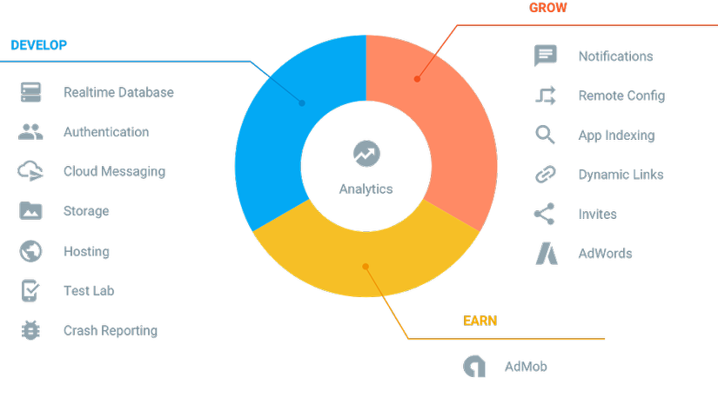

Hình 4: Tổng quan các dịch vụ Firebase cung cấp [2]

#### 2.1.4. Một số dịch vụ của Firebase được áp dụng vào đề tài

**Cloud Firestore**: Là dịch vụ hỗ trợ lưu trữ và đồng bộ dữ liệu giữa người dùng và thiết bị – ở quy mô toàn cầu – sử dụng cơ sở dữ liệu noSQL được lưu trữ trên hạ tầng cloud. Cloud Firestore còn cung cấp cho chúng ta tính năng đồng bộ hóa trực tuyến và ngoại tuyến cùng với các truy vấn dữ liệu hiệu quả.

**Authentication**: Giúp quản lý người dùng một cách đơn giản và an toàn. Firebase Auth cung cấp nhiều phương pháp để xác thực, bao gồm email và mật khẩu, các nhà cung cấp bên thứ ba như Google hay Facebook và sử dụng trực tiếp tài khoản hiện tại của bạn.

**Cloud Functions**: Hỗ trợ mở rộng ứng dụng bằng mã phụ trợ tùy chỉnh mà không cần quản lý và quy mô các máy chủ. Các chức năng có thể được kích hoạt bởi các sự kiện, được phát sinh ra bởi các sản phẩm Firebase, dịch vụ Google Cloud hoặc các bên thứ ba có sử dụng webhooks.

**Cloud Storage**: Dịch vụ lưu trữ và chia sẻ nội dung do người dùng tạo ra như hình ảnh, âm thanh và video với bộ nhớ đối tượng mạnh mẽ, đơn giản và tiết kiệm chi phí được xây dựng cho quy mô của Google.

**Cloud Messaging**: Hỗ trợ gửi tin nhắn và thông báo cho người dùng qua các nền tảng Android, IOS và web một cách miễn phí. Ngoài ra, dịch vụ còn cho phép gửi tin nhắn đến các thiết bị, nhóm thiết bị hoặc các chủ đề hoặc phân đoạn người dùng cụ thể.

**2.2. Google Map API (Application Programming Interface)**

**Google Map API** là cổng kết nối các tính năng hiện có của Google Map dành cho các lập trình viên để phát triển các ứng dụng bên thứ ba. Google Map API được Google phát triển và tập trung vào ba mảng chính sau:

* **Triển khai Google Map trên các ứng dụng web** mà không phải quan tâm công nghệ phát triển đằng sau nó là gì: PHP, ASP.NET, JAVA,…
* **Tích hợp vào các ứng dụng mobile,** cung cấp các tiện ích về chỉ đường, đánh dấu, tính toán khoảng cách, thời gian hoàn thành chuyến đi. Uber và Grab là hai ứng dụng mobile nổi bật cho ví dụ này.
* **Các ứng dụng webservice**: là tham chiếu để tạo ra các bộ thư viện, dịch vụ cho các ứng dụng khác cần tích hợp.

Hình 5 giới thiệu giao diện ứng dụng di động khi tích hợp thành công Google Map API:

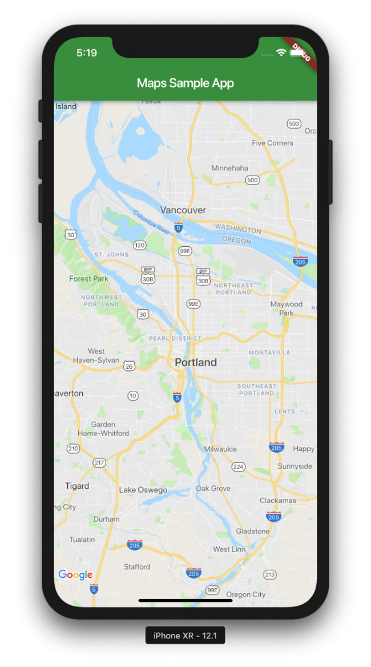

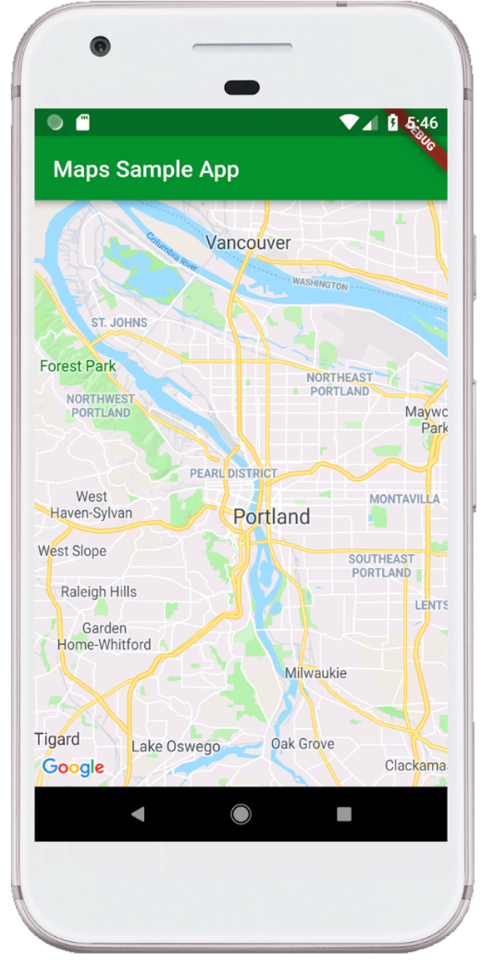

Hình 5: Giao diện đã được tích hợp Google Map API [3]

### 2.3. Flutter là gì?

Flutter là một framework mã nguồn mở được cung cấp bởi Google cho phép các nhà phát triển xây dựng các ứng dụng đa nền tảng có thể được thực hiện trong các hệ thống khác nhau chẳng hạn như Android hay IOS chỉ với một codebase chung.

**Flutter** được phát triển nhằm giải quyết bài toán thường gặp trong mobile là Fast Development và Native Performance. Bên cạnh đó, Flutter còn có những điểm mạnh sau:

* Là Framework hiện đại và reactive cho phép dễ dàng tạo giao diện người dùng, reactive của Flutter và tập hợp các platform, layout và widget phong phú.
* Sử dụng ngôn ngữ lập trình Dart đơn giản và dễ học. Thêm vào đó, Dart có một kho lớn các gói phần mềm cho phép mở rộng khả năng cho ứng dụng của mình.
* Flutter có bộ công cụ phát triển rất hoàn thiện và đầy đủ, đặc biệt với tính năng hot reload đẩy nhanh tốc độ build ứng dụng đáng kinh ngạc giúp dễ dàng thử nghiệm, xây dựng giao diện người dùng nhanh chóng.
* Giao diện người dùng rất đẹp và linh hoạt theo Material Design và Cupertino (IOS-flavor) cùng với hiệu ứng chuyển động phong phú.
* Hỗ trợ rất nhiều widget khác nhau. Lập trình viên có toàn quyền để sắp xếp bố trí điều khiển các widget.
* Thể hiện cùng một UI trên nhiều nền tảng khác nhau là Android và IOS.
* Ứng dụng có hiệu năng cao.

Trong Flutter, mọi thứ đều là widget. Đây thành phần giao diện cơ bản nhất tạo nên toàn bộ giao diện người dùng của ứng dụng. Bản thân chính ứng dụng đã là một widget. Mỗi ứng dụng chính là một  top-level widget và nó bao gồm một hoặc nhiều các widget con, mỗi widget này lại có thể bao gồm một hoặc nhiều widget con khác. Nhờ sự kết hợp linh hoạt này chúng ta có thể tạo ra bất kì ứng dụng phức tạp nào. Ví dụ, ứng dụng  đơn giản Hello World [4]:

import 'package:flutter/material.dart';

void main() => runApp(MyApp());

class MyApp extends StatelessWidget {

// This widget is the root of your application.

@override

Widget build(BuildContext context) {

return MaterialApp(

title: 'Hello World Demo Application',

theme: ThemeData(

primarySwatch: Colors.blue,

),

home: MyHomePage(title: 'Home page'),

);

}

}

class MyHomePage extends StatelessWidget {

MyHomePage({Key key, this.title}) : super(key: key);

final String title;

@override

Widget build(BuildContext context) {

return Scaffold(

appBar: AppBar(

title: Text(this.title),

),

body: Center(

child:

Text(

'Hello World',

)

),

);

}

}

Cấu trúc widget của ứng dụng đơn giản Hello World từ đoạn code trên thông qua sơ đồ như hình 6 như sau:

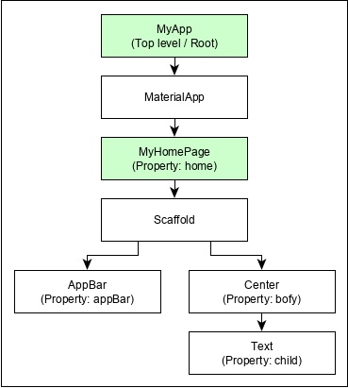

Hình 6: Cấu trúc widget của ứng dụng đơn giản Hello World [4]

Giải thích sơ đồ trên:

* MyApp là một widget được tạo ra bằng widget gốc của Flutter, MaterialApp.
* MaterialApp có các thuộc tính của màn hình home và mô tả giao diện người dùng, nó lại được tạo ra bởi một widget khác, MyHomePage.
* MyHomePage được tạo bởi một widget gốc của flutter, Scaffold.
* Scaffold có 2 thuộc tính – body và appBar.
* Body chứa giao diện chính còn appBar chứa phần đầu (header) của ứng dụng.
* Header UI là một widget gốc của flutter, AppBar và Body UI sử dụng Center widget.
* Center widget có một thuộc tính, Child, nó chứa phần nội dung chính là một Text widget.

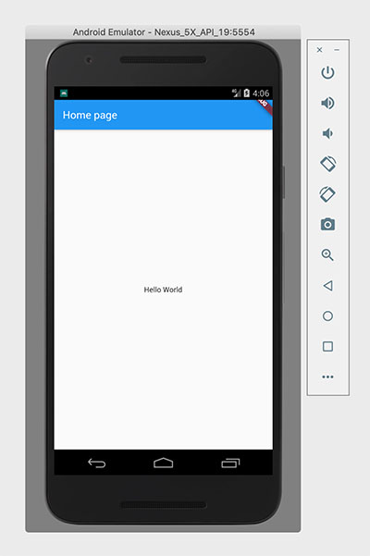 Hình 7 là giao diện kết quả khi chạy ứng dụng Hello World trên nền tảng Android bằng máy ảo Android Emulator:

Hình 7: Giao diện ứng dụng Hello Word [4]

### 2.4. Ngôn ngữ lập trình Dart

  Dart là một ngôn ngữ lập trình mã nguồn mở đa năng được phát triển bởi Google, một ngôn ngữ hướng đối tượng sử dụng cú pháp của C. Nó hỗ trợ các khái niệm như interface, class,... Không giống như các ngôn ngữ lập tình khác, Dart không hỗ trợ mảng. Dart collections có thể sử dụng các cấu trúc dữ liệu thay thế.

Đoạn code dưới đây minh hoạ một chương trình Dart cơ bản [5]

**void** **main**() {

print("Dart language is easy to learn");

}

Với các tính năng nhắm đến sự phát triển phía khách hàng, Dart rất phù hợp để xây dựng các ứng dụng web, server, máy tính để bàn và thiết bị di động. Một trong những lý do để chọn Dart là:

* Dart đơn giản, dễ học và có thể làm việc hiệu quả với Dart chỉ sau vài ngày tìm hiểu.
* Dart hỗ trợ nhiều thư viện và package phong phú, đa dạng. Cú pháp Dart rõ ràng và súc tích, công cụ đơn giản nhưng mạnh mẽ. Type-safe giúp xác định sớm các lỗi tinh tế cho hiệu năng lập trình cao.
* Dart tối ưu hóa việc biên dịch trước thời hạn để có được dự đoán hiệu suất cao và khởi động nhanh trên các thiết bị di động và web.
* Dart cho phép chạy trên đa nền tảng là Android và IOS nhờ biên dịch thành mã ARM và x86.
* Với sự hỗ trợ quản lý các đối tượng tồn tại trong thời gian ngắn như các widget UI, thông qua phân bố đối tượng nhanh nên Dart rất phù hợp cho lập trình reactive. Ngoài ra Dart còn hỗ trợ lập trình không đồng bộ thông qua các tính năng ngôn ngữ và API sử dụng các đối tượng Future và Stream.

## CHƯƠNG 3: THIẾT KẾ VÀ CÀI ĐẶT HỆ THỐNG

**3.1. Thiết kế mô hình**

**3.1.1. Sơ đồ Use Case**

Theo mô tả bài toán, ứng dụng được chia thành ba đối tượng người dùng: người lập chuyến đi, người tham gia chuyến đi và người tham gia hỗ trợ. Mỗi đối tượng đều có các chức năng khác nhau như hình 8 và 9.

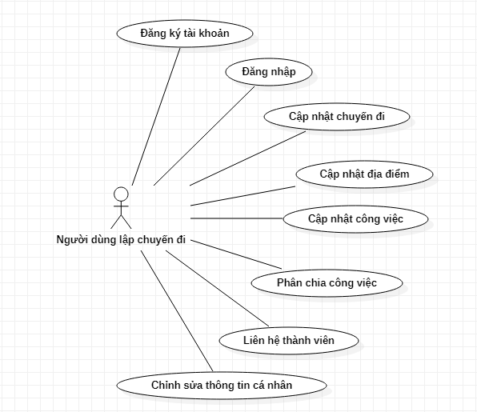

Hình 8: Use Case mô tả chức năng người dùng lập chuyến đi

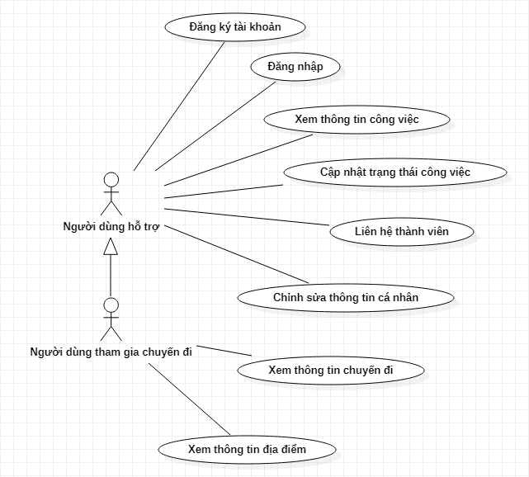

Hình 9: Use Case mô tả chức năng người dùng tham gia chuyến đi và người dùng hỗ trợ

**3.1.2. Sơ đồ CDM**



Hình 10: Sơ đồ CDM

**3.2. Thiết kế lược đồ cơ sở dữ liệu**

**3.2.1. Đặc tả lược đồ cơ sở dữ liệu quan hệ**

Lược đồ cơ sở dữ liệu:

**NGUOIDUNG**(NG_id, ND_hoTen, ND_email, ND_matKhau, ND_sdt, ND_ngaySinh, ND_gioiTinh, ND_hinhDaiDien)

* Mô tả: Mỗi người dùng phân biệt với nhau bằng id người dùng, lưu trữ thông tin người dùng như họ tên, email, số điện thoại, giới tính, mật khẩu và hình đại diện.

**LOAICHUYENDI**(LCD_id, LCD_ten, LCD_moTa)

* Mô tả: Mỗi loại chuyến đi lưu trữ tên, mô tả và được phân biệt với nhau bằng id loại chuyến đi.

**CHUYENDI**(CD_id, LCD_id, CD_ten, CD_mota, CD_ngayGioBatDau, CD_ngayGioKetThuc, CD_soNgayDi, CD_trangThai)

* Mô tả: Lưu trữ thông tin của chuyến đi : mỗi chuyến đi được phân biệt bằng id chuyến đi, thuộc loại chuyến đi nào, tên chuyến đi là gì, mô tả chuyến đi, thời gian bắt đầu, thời gian kết thúc, số ngày đi của chuyến đi và trạng thái đã hoàn thành hay chưa.

**DIADIEM**(DD_id, DD_ten, DD_moTa)

* Mô tả: Lưu trữ thông tin địa điểm như tên, mô tả và id địa điểm để phân biệt với các địa điểm khác.

**CONGVIEC(**CV_id, CV_ten, CV_moTa**)**

* Mô tả: Mỗi công việc được phân biệt bằng id công việc. Lưu trữ tên công việc kèm theo mô tả công việc đó.

**NGAY**(N_ngay)

* Mô tả: Lưu trữ thông tin ngày.

**DIQUADIADIEM**(CD_id, DD_idDiaDiemDen, DD_idDiaDiemDi, N_ngayDen, N_ngayRoiDi)

* Mô tả : Lưu trữ thông tin chi tiết chuyến đi có đi từ địa điểm nào và đến địa điểm nào. Đến vào thời gian nào và rời đi vào thời gian nào.

**THUCHIENCONGVIECCHUYENDI**(CV_id, ND_idNguoiThucHien , CD_id, DD_id, N_ngayThucHien, N_ngayHoanThanh, THCVCD_ghiChu, THCVCD_trangThai)

* Mô tả: Lưu thông tin chi tiết của công việc nào thuộc chuyến đi nào, người dùng nào tham gia thực hiện, được thực hiện vào thời gian nào, phải hoàn thành trước thời gian nào tại địa điểm nào và ghi chú của công việc đó.

**THUCHIENCONGVIECHOTRO**(CV_id, ND_idNguoiHoTro, CD_id, DD_id, N_ngayThucHien, N_ngayHoanThanh, THCVHT_ghiChu, THCVHT_trangThai)

* Mô tả: Lưu thông tin chi tiết của công việc nào thuộc chuyến đi nào, người dùng nào hỗ trợ, được thực hiện vào thời gian nào, phải hoàn thành trước thời gian nào tại địa điểm nào và ghi chú của công việc đó.

**3.2.2. Biểu diễn các ràng buộc toàn vẹn**

Bảng 1: Các ràng buộc tham chiếu

|  |  |  |  |
| --- | --- | --- | --- |
| **STT** | **Bảng con (Reference table)** |  | **Bảng cha (Primary table)** |
| 1 | CHUYENDI(LCD_id, ND_id) | → | LOAICHUYENDI(LCD_id)  NGUOIDUNG(ND_id) |
| 2 | DIQUADIADIEM(CD_id, DD_idDiaDiemDen, DD_idDiaDiemDi, N_ngayDen, N_ngayRoiDi) | → | CHUYENDI(CD_id)  DIADIEM(DD_idDiaDiemDen)  DIADIEM (DD_idDiaDiemDi)  NGAY(N_ngayDen)  NGAY(N_ngayRoiDi) |
| 3 | THUCHIENCONGVIEC  (CV_id, DD_id, CD_id,  ND_idNguoiHoTro, ND_idNguoiThucHien, N_ngayThucHien, N_ngayHoanThanh) | → | CONGVIEC(CV_id)  DIADIEM(DD_id)  CHUYENDI(CD_id)  NGUOIDUNG(ND_idNguoiHoTro)  NGUOIDUNG(ND_idNguoiThucHien)  NGAY(N_ngayThucHien)  NGAY(N_ngayHoanThanh) |

**3.2.3. Mô hình dữ liệu mức vật lý**

Bảng 2: Người dùng

|  |  |  |  |  |  |  |  |
| --- | --- | --- | --- | --- | --- | --- | --- |
| *Tên thuộc tính* | *Kiểu dữ liệu* | *Khóa chính* | *Khóa ngoại* | *Giá trị mặc định* | *Identity* | *NN* | *Diễn giải* |
| ND_id | string | 🗸 |  |  |  | 🗸 | Id người dùng |
| ND_ten | string |  |  |  |  | 🗸 | Tên người dùng |
| ND_email | string |  |  |  |  | 🗸 | Email người dùng |
| ND_matKhau | string |  |  |  |  | 🗸 | Mật khẩu người dùng |
| ND_sdt | string |  |  |  |  |  | Số điện thoại người dùng |
| ND_ngaySinh | string |  |  |  |  |  | Ngày sinh người dùng |
| ND_gioiTinh | string |  |  |  |  |  | Giới tính người dùng |
| ND_hinhDaiDien | string |  |  |  |  |  | Hình đại diện người dùng |

Bảng 3: Loại chuyến đi

|  |  |  |  |  |  |  |  |
| --- | --- | --- | --- | --- | --- | --- | --- |
| *Tên thuộc tính* | *Kiểu dữ liệu* | *Khóa chính* | *Khóa ngoại* | *Giá trị mặc định* | *Identity* | *NN* | *Diễn giải* |
| LCD_id | string | 🗸 |  |  |  | 🗸 | Id loại chuyế đi |
| LCD_ten | string |  |  |  |  | 🗸 | Tên loại chuyến đi |
| LCD_moTa | string |  |  |  |  |  | Mô tả loại chuyến đi |

Bảng 4: Chuyến đi

|  |  |  |  |  |  |  |  |
| --- | --- | --- | --- | --- | --- | --- | --- |
| *Tên thuộc tính* | *Kiểu dữ liệu* | *Khóa chính* | *Khóa ngoại* | *Giá trị mặc định* | *Identity* | *NN* | *Diễn giải* |
| CD_id | string | 🗸 |  |  |  | 🗸 | Id loại chuyến đi |
| LCD_id | string |  | 🗸 |  |  | 🗸 | Id loại chuyến đi |
| ND_id | string |  | 🗸 |  |  | 🗸 | Id người dùng |
| CD_ten | string |  |  |  |  | 🗸 | Tên loại chuyến đi |
| CD_moTa | string |  |  |  |  |  | Mô tả loại chuyến đi |
| CD_ngayGioBatDau | string |  |  |  |  | 🗸 | Ngày giờ bắt đầu chuyến đi |
| CD_ngayGioKetThuc | string |  |  |  |  | 🗸 | Ngày giờ kết thúc chuyến đi |
| CD_soNgayDi | int |  |  |  |  | 🗸 | Số ngày đi |
| CD_trangThai | string |  |  |  |  |  | Trạng thái chuyến đi |

Bảng 5: Công việc

|  |  |  |  |  |  |  |  |
| --- | --- | --- | --- | --- | --- | --- | --- |
| *Tên thuộc tính* | *Kiểu dữ liệu* | *Khóa chính* | *Khóa ngoại* | *Giá trị mặc định* | *Identity* | *NN* | *Diễn giải* |
| CV_id | string | 🗸 |  |  |  | 🗸 | Id công việc |
| CV_ten | string |  |  |  |  | 🗸 | Tên công việc |
| CV_moTa | string |  |  |  |  |  | Mô tả công việc |

Bảng 6: Ngày

|  |  |  |  |  |  |  |  |
| --- | --- | --- | --- | --- | --- | --- | --- |
| *Tên thuộc tính* | *Kiểu dữ liệu* | *Khóa chính* | *Khóa ngoại* | *Giá trị mặc định* | *Identity* | *NN* | *Diễn giải* |
| N_ngay | date | 🗸 |  |  |  | 🗸 | Ngày |

Bảng 7: Đi qua địa điểm

|  |  |  |  |  |  |  |  |
| --- | --- | --- | --- | --- | --- | --- | --- |
| *Tên thuộc tính* | *Kiểu dữ liệu* | *Khóa chính* | *Khóa ngoại* | *Giá trị mặc định* | *Identity* | *NN* | *Diễn giải* |
| CD_id | string | 🗸 |  |  |  | 🗸 | Id chuyến đi |
| DD_idDiaDiemDen | string | 🗸 |  |  |  | 🗸 | Id địa điểm đến |
| DD_idDiaDiemDi | string | 🗸 |  |  |  | 🗸 | Id địa điểm đi |
| N_ngayDen | date | 🗸 |  |  |  | 🗸 | Ngày đến |
| N_ngayRoiDi | date | 🗸 |  |  |  | 🗸 | Ngày rời đi |

Bảng 8: Thực hiện công việc chuyến đi

|  |  |  |  |  |  |  |  |
| --- | --- | --- | --- | --- | --- | --- | --- |
| *Tên thuộc tính* | *Kiểu dữ liệu* | *Khóa chính* | *Khóa ngoại* | *Giá trị mặc định* | *Identity* | *NN* | *Diễn giải* |
| CV_id | string | 🗸 |  |  |  | 🗸 | Id công việc |
| CD_id | string | 🗸 |  |  |  | 🗸 | Id chuyến đi |
| DD_id | string | 🗸 |  |  |  | 🗸 | Id địa điểm |
| ND_idNguoiThucHien | string | 🗸 |  |  |  | 🗸 | Id người thực hiện |
| N_ngayThucHien | date | 🗸 |  |  |  | 🗸 | Ngày thực hiện |
| N_ngayHoanThanh | date | 🗸 |  |  |  | 🗸 | Ngày hoàn thành |
| THCVCD_ghiChu | string |  |  |  |  |  | Ghi chú |
| THCVCD_trangThai | string |  |  |  |  |  | Trạng thái công việc |

Bảng 9: Thực hiện công việc hỗ trợ

|  |  |  |  |  |  |  |  |
| --- | --- | --- | --- | --- | --- | --- | --- |
| *Tên thuộc tính* | *Kiểu dữ liệu* | *Khóa chính* | *Khóa ngoại* | *Giá trị mặc định* | *Identity* | *NN* | *Diễn giải* |
| CV_id | string | 🗸 |  |  |  | 🗸 | Id công việc |
| CD_id | string | 🗸 |  |  |  | 🗸 | Id chuyến đi |
| DD_id | string | 🗸 |  |  |  | 🗸 | Id địa điểm |
| ND_idNguoiHoTro | string | 🗸 |  |  |  | 🗸 | Id người thực hiện |
| N_ngayThucHien | date | 🗸 |  |  |  | 🗸 | Ngày thực hiện |
| N_ngayHoanThanh | date | 🗸 |  |  |  | 🗸 | Ngày hoàn thành |
| THCVHT_ghiChu | string |  |  |  |  |  | Ghi chú |
| THCVHT_trangThai | string |  |  |  |  |  | Trạng thái công việc |

**3.2.4. Sơ đồ chức năng**

Dựa vào sơ đồ Use Case, đối tượng người dùng được chia thành ba loại chính là người dùng lập chuyến đi, người tham gia chuyến đi và người tham gia hỗ trợ. Mỗi người dùng đều có sơ đồ chức năng khác nhau như hình 11, 12 và 13.

**App quản lý các chuyến đi cá nhân**

Quản lý công việc

Quản lý chuyến đi

Phân chia công việc cho thành viên

Liên hệ thành viên

Cập nhật chuyến đi

Quản lý địa điểm

Cập nhật công việc

Cập nhật thành viên

Cập nhật địa điểm

Xem thông tin cá nhân

Chỉnh sửa thông tin cá nhân

Hình 11: Mô hình chức năng cho phân hệ "App quản lý các chuyến đi cá nhân" đối với người dùng lập chuyến đi

**App quản lý các chuyến đi cá nhân**

Xem lộ trình các địa điểm

Xem thông tin công việc

Xem thông tin cá nhân

Liên hệ thành viên

Xem thông tin chuyến đi

Cập nhật trạng thái công việc

Chỉnh sửa thông tin cá nhân

Hình : Mô hình chức năng cho phân hệ "App quản lý các chuyến đi cá nhân" đối với người dùng tham gia chuyến đi

**App quản lý các chuyến đi cá nhân**

Liên hệ thành viên

Cập nhật trạng thái công việc

Xem thông tin công việc

Xem thông tin cá nhân

Chỉnh sửa thông tin cá nhân

Hình : Mô hình chức năng cho phân hệ "App quản lý các chuyến đi cá nhân" đối với người dùng tham gia hỗ trợ

**3.3. Giao diện hệ thống**

***Giao diện đăng nhập và đăng ký***

Giao diện hình 14 là giao diện đăng nhập cho phép người dùng đăng nhập vào ứng dụng. Giao diện hình 15 là giao diện đăng ký tài khoản cho phép người dùng đăng ký bằng email cá nhân.

|  |  |
| --- | --- |
| Hình 14: Giao diện đăng nhập | Hình 15: Giao diện đăng ký |
|  |  |

***Giao diện xác thực tài khoản***

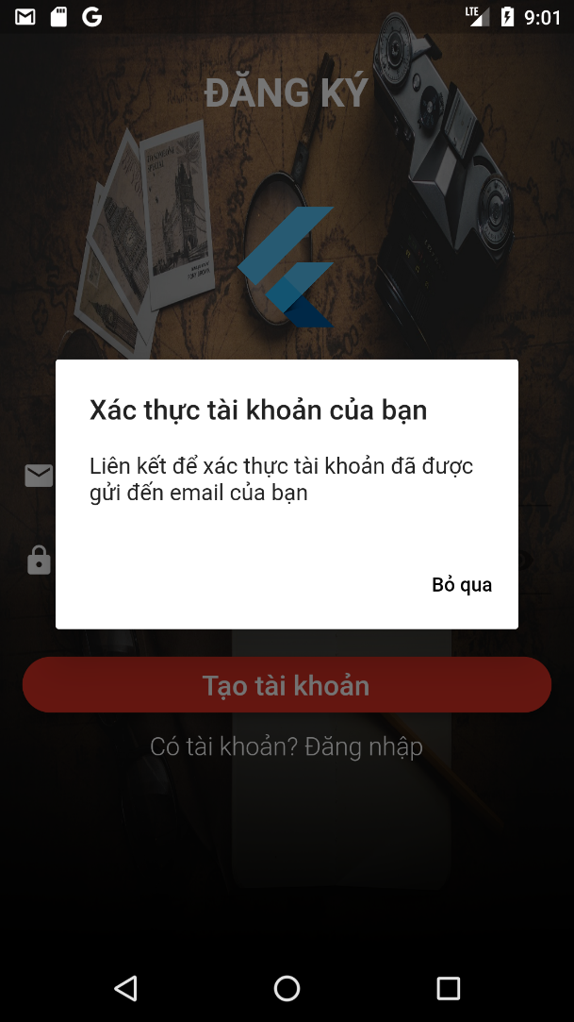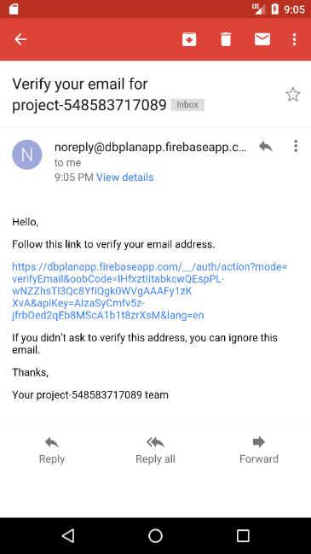Giao diện hình 16 là giao diện thông báo link xác thực tài khoản đã được gửi đến email. Giao diện hình 17 là giao diện hiển thị đường link xác thực đã được gửi đến email người dùng và bắt buộc người dùng phải xác thực email mới có thể đăng nhập vào app.

Hình : Giao diện yêu cầu xác thực tài khoản

Hình : Giao diện đường link xác thực tài khoản được gửi qua email đăng ký tài khoản

|  |  |
| --- | --- |
|  |  |

***Giao diện trang cài đặt***

Giao diện hình 18 là giao diện cài đặt cho phép người dùng thay đổi mật khẩu, tìm kiếm các thành viên và đăng xuất tài khoản ra khỏi ứng dụng.

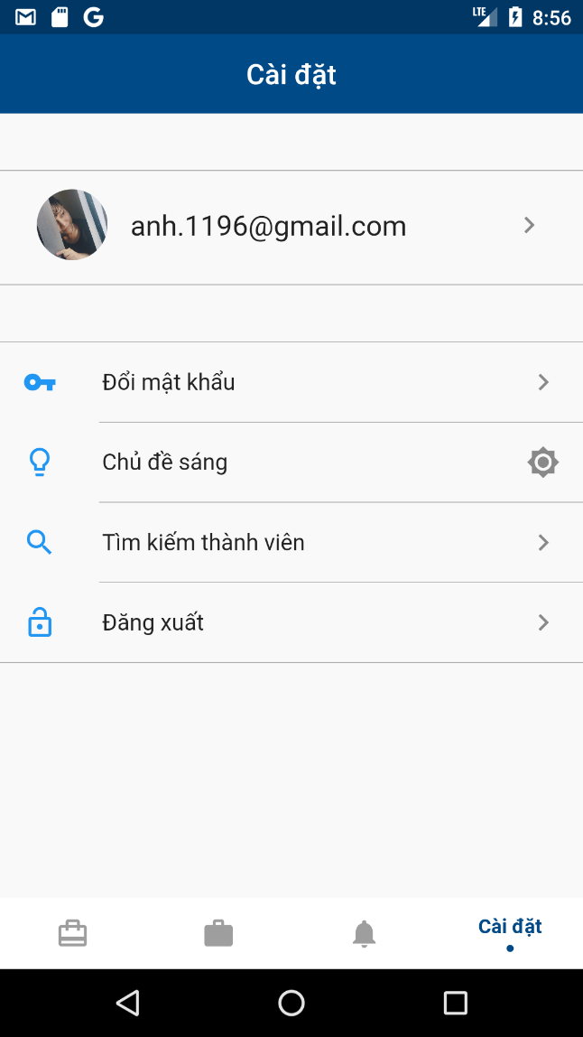

Hình 18: Giao diện cài đặt

***Giao diện thông tin cá nhân và chỉnh sửa thông tin cá nhân***

Giao diện hình 19 là hiển thị thông tin cá nhân cho phép người dùng có thể xem thông tin cá nhân của mình. Giao diện hình 20 là giao diện chỉnh sửa thông tin cá nhân cho phép người dùng chỉnh sửa thông tin khi cần thiết.

|  |  |
| --- | --- |
| Hình : Giao diện thông tin cá nhân | Hình : Giao diện chỉnh sửa thông tin cá nhân |

|  |  |
| --- | --- |
|  |  |

***Giao diện thêm chuyến đi mới và giao diện lộ trình của chuyến đi***

Giao diện hình 21 là giao diện thêm chuyến đi mới cho phép người dùng tạo chuyến đi của mình bằng cách nhập đầy đủ các thông tin như hình bên dưới. Giao diện hình 22 là giao diện hiển thị lộ trình của chuyến đi cho phép người dùng xem thông tin chuyến đi và thông tin của tất cả các địa điểm đi qua của chuyến đi đó.

|  |  |
| --- | --- |
| Hình : Giao diện thêm chuyến đi mới | Hình : Giao diện quản lý lộ trình chuyến đi |

|  |  |
| --- | --- |
|  |  |

***Giao diện thêm địa điểm mới và giao diện chọn địa điểm***

Giao diện hình 23 là giao diện thêm địa điểm mới cho phép người dùng thêm địa điểm cho chuyến đi của mình. Giao diện hình 24 là giao diện chọn địa điểm cho phép người dùng tìm kiếm địa điểm và chọn địa điểm thông qua Google Map.

|  |  |
| --- | --- |
| Hình 23: Giao diện thêm địa điểm mới | Hình 24: Giao diện tìm kiếm địa điểm từ Google Map |

***Giao diện thêm công việc mới***

Giao diện hình 25 là giao diện thêm công việc mới cho phép người dùng thêm công việc sau khi thêm địa điểm xong. Ngoài ra, giao diện này còn cho phép người dùng chọn loại công việc thích hợp cho chuyến đi của mình.

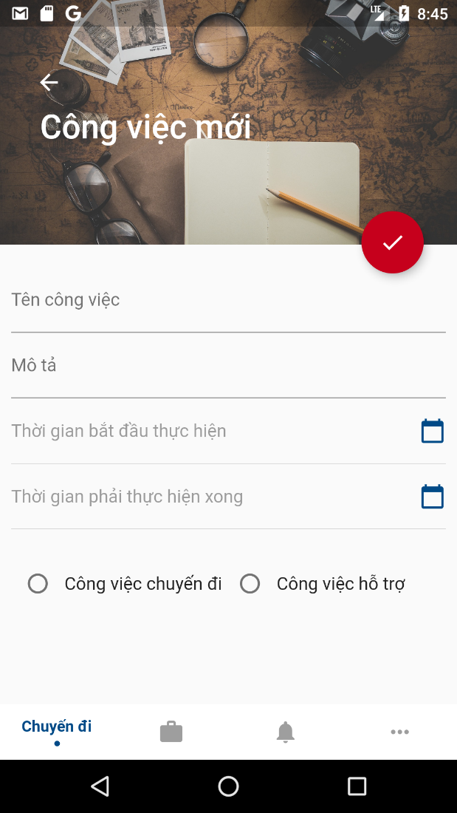

Hình 25: Giao diện thêm công việc mới

***Giao diện thêm thành viên thực hiện công việc hỗ trợ và giao diện thêm thành viên thực hiện công việc chuyến đi***

Giao diện hình 26 là giao diện thêm thành viên thực hiện công việc hỗ trợ và giao diện hình 27 là giao diện thêm thành viên thực hiện công việc chuyến đi. Cả hai hai giao diện này đều cho phép thêm thành viên thực hiện công việc, tùy vào loại công việc trước đó là gì thì sẽ thêm loại thành viên thực hiện công việc tương ứng.

|  |  |
| --- | --- |
| Hình : Giao diện thêm thành viên thực hiện công việc hỗ trợ | Hình : Giao diện thêm thành viên thực hiện công việc chuyến đi |

**Giao diện danh sách công việc theo địa điểm và giao diện danh sách công việc được phân công**

Giao diện hình 28 là giao diện danh sách công việc theo địa điểm cho phép người dùng xem thông tin công việc và quản lý các công việc ở mỗi địa điểm cụ thể. Giao diện hình 29 là giao diện danh sách công việc được phân công cho phép người dùng xem thông tin các công việc sắp tới cần làm.Ngoài ra, giao diện hình 29 còn cho phép người dùng cập nhật trạng thái công việc sau khi thực hiện xong công việc.

|  |  |
| --- | --- |
| Hình : Giao diện danh sách công việc theo từng địa điểm | Hình 29: Giao diện công việc được phân công |

***Giao diện danh sách các chuyến đi***

Giao diện hình 30 là giao diện danh sách các chuyến đi cho phép người dùng quản lý các chuyến đi sắp tới, các chuyến đi đang đi cũng như các chuyến đi đã hoàn thành của mình. Ngoài ra, giao diện này còn cho phép người dùng xem số lượng chuyến đi theo từng loại chuyến đi.

|  |
| --- |
| Hình 30: Giao diện danh sách chuyến đi |

## CHƯƠNG 4: KIỂM THỬ VÀ ĐÁNH GIÁ KIỂM THỬ

### 4.1. Mục tiêu

Tiến hành kiểm thử để đánh giá tính chính xác của các chức năng có trong app. Phát hiện ra những sai sót, từ đó cung cấp các thông tin về chất lượng của app được thiết kế.

### 4.2. Kịch bản kiểm thử

***Kiểm tra chức năng đăng kí tài khoản: TC01***

Bảng 10: Kiểm thử chức năng đăng ký tài khoản

|  |  |  |  |  |  |  |
| --- | --- | --- | --- | --- | --- | --- |
| Mã Testcase | Tên Testcase | Mô tả | Dữ liêu  đầu vào | Các bước thực hiện | Kết quả  mong đợi | Kết quả thực tế |
| TC01- 01 | Kiểm tra form rỗng | Click button đăng kí mà không nhập dữ liệu | Không có dữ liệu vào | Click button đăng kí mà không nhập trường nào | Không đăng kí thành công | Không đăng kí thành công |
| TC01- 02 | Kiểm tra dữ liệu trùng | Click button đăng kí, nhập email đã tồn tại trong hệ thống | Nhập tất cả các thông tin theo yêu cầu | Nhập email trùng với email đã tồn tại | Hiển thị thông báo tài khoản đã tồn tại | Hiển thị thông báo tài khoản đã tồn tại |
| TC01- 03 | Kiểm tra tính đúng đắn của dữ liệu | Click button đăng kí, nhập thông tin tài khoản nhưng sai email,mật khẩu | Nhập tất cả các trường. | Điền đầy đủ thông tin sau đó click đăng kí | Hiển thị thông báo sai dữ liệu nhập vào | Hiển thị thông báo sai dữ liệu nhập vào |
| TC01- 04 | Kiểm tra thành công | Click button đăng kí, nhập thông tin tài khoản đúng | Nhập tất cả các trường. | Điền đầy đủ thông tin sau đó click đăng kí | Đăng kí thành công tài khoản | Đăng kí thành công tài khoản |

***Kiểm thử chức năng đăng nhập: TC02***

Bảng 11: Kiểm thử chức năng đăng nhập

|  |  |  |  |  |  |  |
| --- | --- | --- | --- | --- | --- | --- |
| Mã Textcase | Tên Textcase | Mô tả | Dữ liệu  đầu vào | Các bước thực hiện | Kết quả  mong đợi | Kết quả thực tế |
| TC02 - 01 | Kiểm tra form rỗng | Click button đăng nhập mà không nhập dữ liệu | Email và mật khẩu đều rỗng | Click button đăng nhập mà không nhập trường nào | Không đăng nhập vào được hệ thống | Không đăng nhập vào được hệ thống |
| TC02 - 02 | Kiểm tra dữ liệu sai | Click button đăng nhập, email hoặc mật khẩu sai hoặc cả hai | Email và mật khẩu | Nhập email và mật khẩu sau đó ấn đăng nhập | Không đăng nhập vào được hệ thống | Không đăng nhập vào được hệ thống |
| TC02 - 03 | Kiểm tra dữ liệu đúng | Click button đăng nhập, email và mật khẩu đúng | Email và mật khẩu | Nhập email và mật khẩu sau đó ấn đăng nhập | Đăng nhập vào được hệ thống | Đăng nhập vào được hệ thống |
| TC02 –04 | Kiểm tra xác thực tài khoản | Click button đăng nhập, email và mật khẩu đúng nhưng chưa check email kích hoạt tài khoản | Email và mật khẩu | Nhập email và mật khẩu sau đó ấn đăng nhập | Không đăng nhập vào được hệ thống | Không đăng nhập vào được hệ thống |

***Kiểm thử chức năng tạo chuyến đi: TC03***

Bảng 12: Kiểm thử chức năng tạo chuyến đi

|  |  |  |  |  |  |  |
| --- | --- | --- | --- | --- | --- | --- |
| Mã Testcase | Tên Testcase | Mô tả | Dữ liêu  đầu vào | Các bước thực hiện | Kết quả  mong đợi | Kết quả thực tế |
| TC03- 01 | Kiểm tra form rỗng | Click button tạo chuyến đi mà không nhập dữ liệu | Không có dữ liệu vào | Click button tạo chuyến đi mà không nhập trường nào | Tạo chuyến đi không thành công | Tạo chuyến đi không thành công |
| TC03- 02 | Kiểm tra tính đúng đắn của dữ liệu | Click button tạo chuyến đi, nhập đầy đủ thông tin nhưng chọn thời gian bắt đầu chuyến đi lớn hơn thời gian kết thúc chuyến đi | Nhập tất cả các thông tin | Điền đầy đủ thông tin sau đó click tạo chuyến đi | Hiển thị thông báo lỗi và tạo chuyến đi không thành công | Hiển thị thông báo lỗi và tạo chuyến đi không thành công |
| TC03- 03 | Kiểm tra thành công | Click button tạo chuyến đi, nhập đầy đủ thông tin hợp lệ theo yêu cầu | Nhập tất cả các trường | Điền đầy đủ thông tin sau đó click tạo chuyến đi | Tạo thành công chuyến đi | Tạo thành công chuyến đi |

***Kiểm thử chức năng thêm địa điểm: TC04***

Bảng 13: Kiểm thử chức năng thêm địa điểm

|  |  |  |  |  |  |  |
| --- | --- | --- | --- | --- | --- | --- |
| Mã Testcase | Tên Testcase | Mô tả | Dữ liêu  đầu vào | Các bước thực hiện | Kết quả  mong đợi | Kết quả thực tế |
| TC04- 01 | Kiểm tra form rỗng | Click button thêm địa điểm mà không nhập dữ liệu | Không có dữ liệu vào | Click button thêm địa điểm mà không nhập trường nào | Thêm địa điểm không thành công | Thêm địa điểm không thành công |
| TC04- 02 | Kiểm tra tính đúng đắn của dữ liệu | Click button thêm địa điểm, nhập đầy đủ thông tin nhưng chọn thời gian đến lớn hơn thời gian rời đi | Nhập tất cả các thông tin | Điền đầy đủ thông tin sau đó click thêm địa điểm | Hiển thị thông báo lỗi và thêm địa điểm không thành công | Hiển thị thông báo lỗi và thêm địa điểm không thành công |
| TC04- 03 | Kiểm tra thành công | Click button thêm địa điểm, nhập đầy đủ thông tin hợp lệ theo yêu cầu | Nhập tất cả các trường | Điền đầy đủ thông tin sau đó click thêm địa điểm | Thêm thành công địa điểm | Thêm thành công địa điểm |

***Kiểm thử chức năng thêm công việc: TC05***

Bảng 14: Kiểm thử chức năng thêm công việc

|  |  |  |  |  |  |  |
| --- | --- | --- | --- | --- | --- | --- |
| Mã Testcase | Tên Testcase | Mô tả | Dữ liêu  đầu vào | Các bước thực hiện | Kết quả  mong đợi | Kết quả thực tế |
| TC05- 01 | Kiểm tra form rỗng | Click button thêm công việc mà không nhập dữ liệu | Không có dữ liệu vào | Click button thêm công việc mà không nhập trường nào | Thêm công việc không thành công | Thêm công việc không thành công |
| TC05- 02 | Kiểm tra tính đúng đắn của dữ liệu | Click button thêm công việc, nhập đầy đủ thông tin nhưng chọn thời gian bắt đầu thực hiện công việc lớn hơn thời gian hoàn thành công việc | Nhập tất cả các thông tin | Điền đầy đủ thông tin sau đó click thêm công việc | Hiển thị thông báo lỗi và thêm công việc không thành công | Hiển thị thông báo lỗi và thêm công việc không thành công |
| TC05 - 03 | Kiểm tra tính đúng đắn của dữ liệu | Click button thêm công việc, nhập đầy đủ thông tin hợp lệ theo yêu cầu nhưng không chọn loại công việc | Nhập tất cả các thông tin | Điền đầy đủ thông tin sau đó click thêm công việc | Hiển thị thông báo lỗi và thêm công việc không thành công | Hiển thị thông báo lỗi và thêm công việc không thành công |
| TC05- 04 | Kiểm tra thành công | Click button thêm địa điểm, nhập đầy đủ thông tin hợp lệ theo yêu cầu | Nhập tất cả các trường | Điền đầy đủ thông tin sau đó click thêm công việc | Thêm thành công công việc | Thêm thành công công việc |

***Kiểm thử chức năng chỉnh sửa chuyến đi: TC06***

Bảng 15: kiểm thử chức năng chỉnh sửa chuyến đi

|  |  |  |  |  |  |  |
| --- | --- | --- | --- | --- | --- | --- |
| Mã Testcase | Tên Testcase | Mô tả | Dữ liêu  đầu vào | Các bước thực hiện | Kết quả  mong đợi | Kết quả thực tế |
| TC06- 01 | Kiểm tra form rỗng | Click button sửa chuyến đi mà không có dữ liệu ở các trường | Không có dữ liệu vào | Click button sửa chuyến mà các trường đều không có dữ liệu | Chỉnh sửa chuyến đi không thành công | Chỉnh sửa chuyến đi không thành công |
| TC06- 02 | Kiểm tra tính đúng đắn của dữ liệu | Click button sửa chuyến đi, chỉnh sửa các thông tin cần thiết nhưng thời gian bắt đầu chuyến đi lớn hơn thời gian kết thúc chuyến đi | Chỉnh sửa các thông tin cần thiết | Điền đầy đủ thông tin sau đó click chỉnh sửa chuyến đi | Hiển thị thông báo lỗi và chỉnh sửa chuyến đi không thành công | Hiển thị thông báo lỗi và chỉnh sửa chuyến đi không thành công |
| TC06- 03 | Kiểm tra thành công | Click button chỉnh sửa chuyến đi, chỉnh sửa các thông tin hợp lệ theo yêu cầu | Chỉnh sửa các thông tin cần thiết | Điền đầy đủ thông tin sau đó click chỉnh sửa chuyến đi | Chỉnh sửa thành công chuyến đi | Chỉnh sửa thành công chuyến đi |

***Kiểm thử chức năng chỉnh sửa địa điểm: TC07***

Bảng 16: Kiểm thử chức năng chỉnh sửa địa điểm

|  |  |  |  |  |  |  |
| --- | --- | --- | --- | --- | --- | --- |
| Mã Testcase | Tên Testcase | Mô tả | Dữ liêu  đầu vào | Các bước thực hiện | Kết quả  mong đợi | Kết quả thực tế |
| TC07- 01 | Kiểm tra form rỗng | Click button chỉnh sửa địa điểm mà không có dữ liệu ở các trường | Không có dữ liệu vào | Click button sửa chuyến mà các trường đều không có dữ liệu | Chỉnh sửa địa điểm không thành công | Chỉnh sửa địa điểm không thành công |
| TC07- 02 | Kiểm tra tính đúng đắn của dữ liệu | Click button chỉnh sửa địa điểm, chỉnh sửa các thông tin cần thiết nhưng thời gian đến lớn hơn thời gian rời đi | Chỉnh sửa các thông tin cần thiết | Điền đầy đủ thông tin sau đó click chỉnh sửa địa điểm | Hiển thị thông báo lỗi và chỉnh sửa địa điểm không thành công | Hiển thị thông báo lỗi và chỉnh sửa địa điểm không thành công |
| TC07- 03 | Kiểm tra thành công | Click button chỉnh sửa địa điểm, chỉnh sửa các thông tin hợp lệ theo yêu cầu | Chỉnh sửa các thông tin cần thiết | Điền đầy đủ thông tin sau đó click chỉnh sửa địa điểm | Chỉnh sửa thành công địa điểm | Chỉnh sửa thành công địa điểm |

***Kiểm thử chức năng chỉnh sửa công việc: TC08***

Bảng 17: Kiểm thử chức năng chỉnh sửa công việc

|  |  |  |  |  |  |  |
| --- | --- | --- | --- | --- | --- | --- |
| Mã Testcase | Tên Testcase | Mô tả | Dữ liêu  đầu vào | Các bước thực hiện | Kết quả  mong đợi | Kết quả thực tế |
| TC08- 01 | Kiểm tra form rỗng | Click button chỉnh sửa công việc mà không có dữ liệu ở các trường | Không có dữ liệu vào | Click button sửa chuyến mà các trường đều không có dữ liệu | Chỉnh sửa công việc không thành công | Chỉnh sửa công việc không thành công |
| TC08- 02 | Kiểm tra tính đúng đắn của dữ liệu | Click button chỉnh sửa công việc, chỉnh sửa các thông tin cần thiết nhưng thời gian bắt đầu thực hiện công việc lớn hơn thời gian hoàn thành | Chỉnh sửa các thông tin cần thiết | Điền đầy đủ thông tin sau đó click chỉnh sửa công việc | Hiển thị thông báo lỗi và chỉnh sửa công việc không thành công | Hiển thị thông báo lỗi và chỉnh sửa công việc không thành công |
| TC08- 03 | Kiểm tra thành công | Click button chỉnh sửa công việc, chỉnh sửa các thông tin hợp lệ theo yêu cầu | Chỉnh sửa các thông tin cần thiết | Điền đầy đủ thông tin sau đó click chỉnh sửa công việc | Chỉnh sửa thành công công việc | Chỉnh sửa thành công công việc |

### 

### 4.3. Đánh giá kết quả kiểm thử

Kết quả quá trình kiểm thử trên, hệ thống đạt được độ chính xác cao qua nhiều lần kiểm thử.

# PHẦN KẾT LUẬN

## 1. Kết luận

**1.1. Kết quả đạt được**

App quản lý các chuyến đi cá nhân đã hoàn thành các chức năng cơ bản như cho phép người dùng dễ dàng lập kế hoạch chuyến đi cho riêng mình. Quản lý được các chuyến đi sắp tới cũng như các chuyến đi đã hoàn thành. Người dùng có thể thêm bất kỳ địa điểm nào và có thể linh hoạt trong việc thay đổi địa điểm lộ trình của mình. Ngoài ra, app còn cho phép người dùng thêm công việc và phân chia công việc đó cho từng thành viên tham gia, quản lý và cập nhật nội dung công việc theo từng địa điểm. App còn tích hợp được dịch vụ Google Map API của Google Cloud Platform giúp người dùng tìm kiếm và chọn địa điểm dễ dàng và nhanh chóng hơn.

App sử dụng CSDL đám mây FireBase hỗ trợ người dùng tiện lợi trong việc xác thực tài khoản thông qua email nhanh chóng và tránh người dùng sử dụng email không hợp lệ.

**1.2. Thuận lợi**

Sử dụng Google Map API giúp tìm kiếm địa điểm nhanh chóng và chính xác.

App được xây dựng trên nền tảng phát triển ứng dụng đa nền tảng cho IOS và Android do Google phát triển là Flutter. Đồng thời sử dụng ngôn ngữ hướng đối tượng Dart cũng do Google phát triển do đó dễ dàng nâng cấp và phát triển app.

**1.3. Hạn chế**

App quản lý các chuyến đi cá nhân đã đáp ứng được những yêu cầu cơ bản của người dùng nhưng app vẫn cần phát triển thêm các chức năng để hoàn thiện hơn.

Thông báo realtime vẫn chưa hoàn thiện nên người dùng sẽ rất bất tiện trong việc cập nhật thông báo mới.

Chưa hỗ trợ nhắc lịch thực hiện công việc cho người dùng.

Mỗi công việc chỉ do một thành viên đảm nhiệm thực hiện và phân việc cho thành viên vẫn còn bất tiện khi phải thông qua app mail mặc định vị của điện thoại cá nhân.

Chưa hỗ trợ xây dựng route lộ trình ngay trên Google Map.

**1.4. Khó khăn**

Vì app sử dụng CSDL cloud firestore của FireBase nên sẽ gặp khó khăn trong việc truy xuất dữ liệu.

Cần thiết lập tài khoản Cloud Billing để thanh toán phí cho các dự án của Google Cloud và các dự án nền tảng Google Map.

## 2. Hướng phát triển

* **Tích Google Map Direction API** để tìm đường đi giữa các địa điểm, cũng như thời gian, khoảng cách sẽ rất nhanh chóng và dễ dàng.
* Xây dựng route lộ trình ngay trên Google Map giúp người dùng có cái nhìn trực quan hơn đối với chuyến đi của mình.
* Xây dựng phòng chat cho các thành viên tham gia chuyến đi để tiện trong đổi thông tin.
* Xây dựng chức năng nhắc lịch thực hiện công việc giúp người dùng thuận tiện trong quá trình thực hiện công việc.
* Mở rộng chức năng phân chia công việc cho nhiều thành viên thực hiện.

# TÀI LIỆU THAM KHẢO

**Sách và giáo trình tham khảo:**

[1] **TS Phạm Xuân Lộc, TS Phạm Thị Ngọc Diễm**, *Giáo trình ngôn ngữ mô hình hóa UML*, Khoa Công nghệ Thông tin và Truyền thông Đại học Cần Thơ, 2/2014.

**Các website tham khảo học tập:**

# [2] Tech, Firebase là gì? Các đặt điểm của Firebase,

[*https://tech.bizflycloud.vn/firebase-la-gi-cac-dat-diem-cua-firebase-20181113143407272.htm*](https://tech.bizflycloud.vn/firebase-la-gi-cac-dat-diem-cua-firebase-20181113143407272.htm)

[3] **Androidmonks**, Google Maps in Flutter, [*https://androidmonks.com/google-maps-flutter/*](https://androidmonks.com/google-maps-flutter/)

### [4] Vncoder, Giới thiệu Flutter - Học lập trình Flutter cơ bản,

[*https://vncoder.vn/bai-hoc/gioi-thieu-flutter-204*](https://vncoder.vn/bai-hoc/gioi-thieu-flutter-204)

# [5] Viblo, Tìm hiểu về ngôn ngữ Dart - Phần I, [*https://viblo.asia/p/tim-hieu-ve-ngon-ngu-dart-phan-i-bJzKmykwK9N*](https://viblo.asia/p/tim-hieu-ve-ngon-ngu-dart-phan-i-bJzKmykwK9N)

[6] **Techmaster**, Tại sao Flutter sử dụng Dart, [*https://techmaster.vn/posts/35497/tai-sao-flutter-lai-su-dung-dart*](https://techmaster.vn/posts/35497/tai-sao-flutter-lai-su-dung-dart)

[7] **Tech**, Tìm hiểu Google Cloud Platform là gì?,

[*https://tech.bizflycloud.vn/google-cloud-platform-la-gi-20181109112309599.htm*](https://tech.bizflycloud.vn/google-cloud-platform-la-gi-20181109112309599.htm)

[8] **Raywenderlich,** Firebase Tutorial for Flutter: Getting Started,

[*https://www.digitalocean.com/community/tutorials/flutter-firebase-setup*](https://www.digitalocean.com/community/tutorials/flutter-firebase-setup)

# [9] Gacoder, Giới thiệu và Cài đặt Flutter cho window-Phần 1,

[*http://www.gacoder.info/gioi-thieu-va-cai-dat-flutter-cho-window-phan-1/*](http://www.gacoder.info/gioi-thieu-va-cai-dat-flutter-cho-window-phan-1/)

# [10] Gacoder*,* Giới thiệu và Cài đặt Dart, [*http://www.gacoder.info/gioi-thieu-va-cai-dat-dart/*](http://www.gacoder.info/gioi-thieu-va-cai-dat-dart/)

[11] **Techblog**, Giới thiệu Google Maps Api, [*https://techblog.vn/gioi-thieu-google-maps-api*](https://techblog.vn/gioi-thieu-google-maps-api)

# PHỤ LỤC

## 1. Cài đặt Flutter

**Bước 1**: Tải Flutter SDK

Link download window: <https://flutter.dev/docs/get-started/install/windows>

Double click vào **flutter_windows_1.17.4- stable.zip**  để download.

**Bước 2**: Cài đặt

Sau khi tải Flutter SDK về máy, sau đó giải nén ra thư mục **C:\ProgramFiles\**

[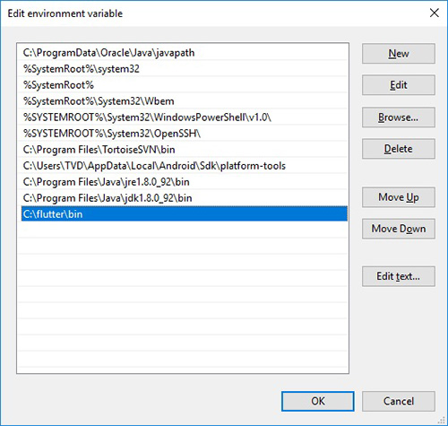](http://www.gacoder.info/wp-content/uploads/2019/06/flutter-tren-windows-10.jpg) Sau khi giải nén xong nên thiết lập biến môi trường **User variables**. Trong cửa sổ **Edit User variables**. Chọn New và dán đường dẫn tới thư mục Flutter **C:\flutter\bin.**

Hình 31: Giao diện thiết lập biến môi trường cho Flutter

**Bước 3**: Kiểm tra cài đặt

**Trong thư mục vừa giải nén là C**:**\flutter** tìm tập tin **flutter_console.bat** vàkhởi chạy.

**Tiếp theo nhập lệnh: flutter doctor**

Lệnh này kiểm tra môi trường và hiển thị trạng thái cài đặt Flutter.

[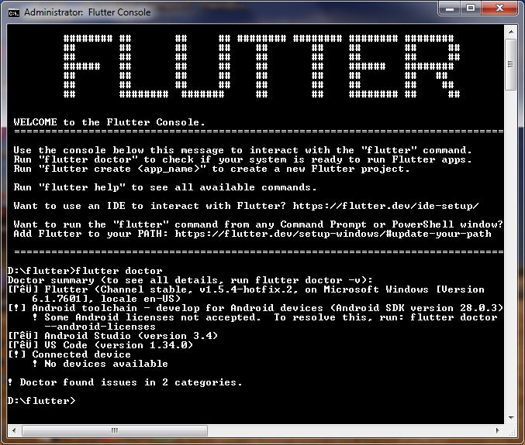](http://www.gacoder.info/wp-content/uploads/2019/06/flutter_doctor.png)

Hình 32: Giao diện kiểm tra trạng thái cài đặt Flutter

## 2. Cài đặt Dart

**Bước 1**: Download Dart cho window dùng link sau:

<http://www.gekorm.com/dart-windows/>

Chọn **Get Dart (64-bit Windows, stable)** để download.

**Bước** **2**: Cài dặt Dart

Click chuột vào file **Dart_x64.stable.setup.exe** để cài đặt như một chương trình bình thường

**Bước 3**: Test

Để test xem Dart đã chạy chưa bằng cách mở cmd.

Sau đó gõ dart nếu console hiện ra như 33 là đã setup thành công.

[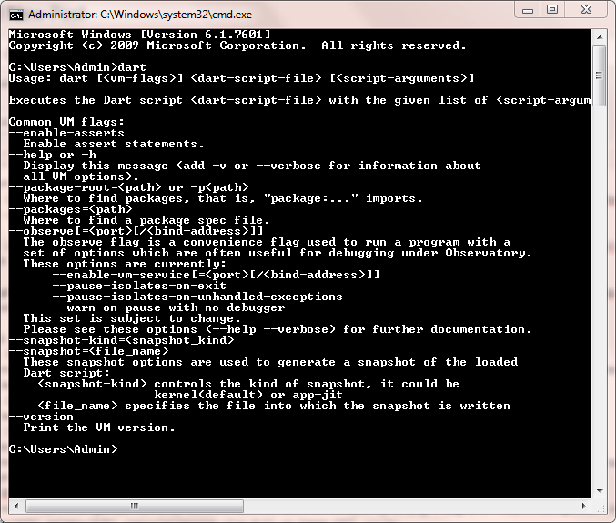](http://www.gacoder.info/wp-content/uploads/2019/06/test_dart_run_success.png)

Hình 33: Giao diện cài đặt Dart thành công

## 3. Cài đặt Firebase

Thiết lập firebase vào flutter

Để có cơ sở dữ liệu Firestore, người dùng cần có tài khoản Firebase. Truy cập https://firebase.google.com/ và đăng ký tài khoản.

Trên trang Chào mừng đến với Firebase, nhấp vào nút Tạo dự án.

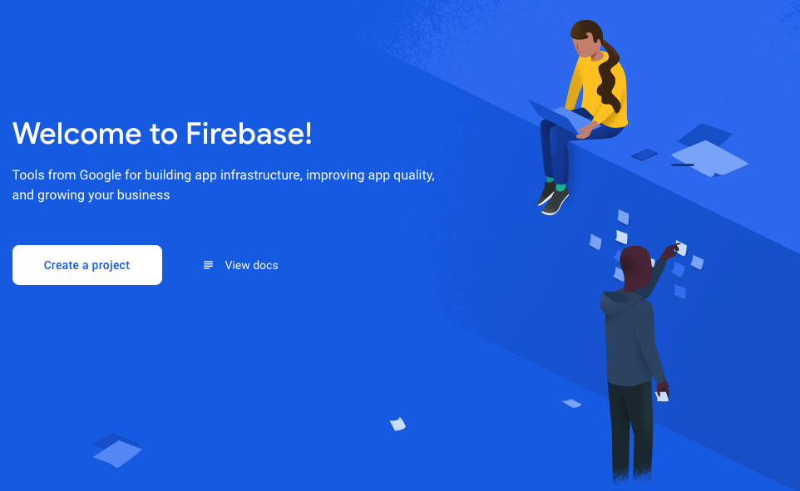

Hình 34: Giao diện chào mừng đến với Firebase

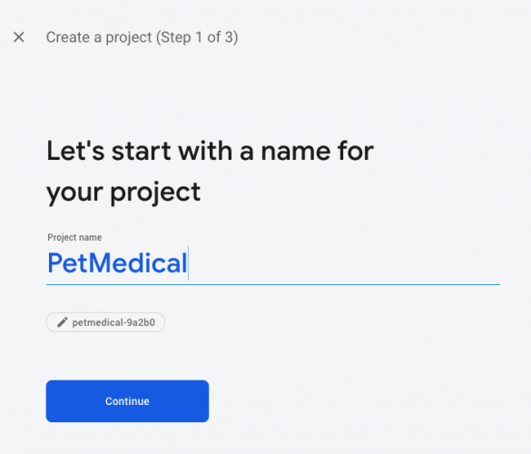 Bây giờ, nhập tên dự án: ví dụ PetMedical. Chọn hộp kiểm điều khoản và nhấn nút Tiếp tục.

Hình 35: Giao diện nhập tên dự án FireBase

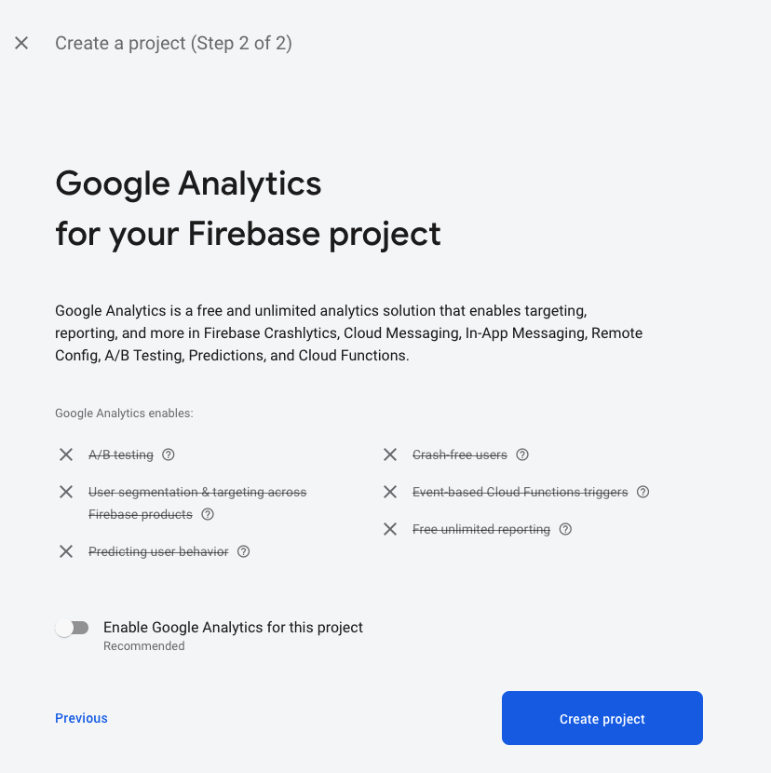 Trên trang tiếp theo, nhấp vào công tắc để tắt Analytics. Sau đó, nhấp vào Tạo dự án.

Hình 36: Giao diện thiết lập dự án Firebase

Khi dự án mới đã sẵn sàng, nhấn Tiếp tục để đến trang Bắt đầu:

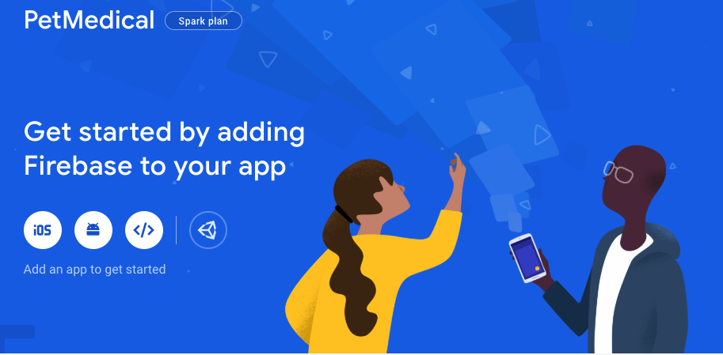

Hình 37: Giao diện dự án đã tạo thành công

Tại đây có thể thêm Firebase cho cả ứng dụng IOS và Android của mình. Bắt đầu với ứng dụng IOS.

***Đăng ký ứng dụng IOS***

Hình : Giao diện thiết lập Firebase cho IOS (1)

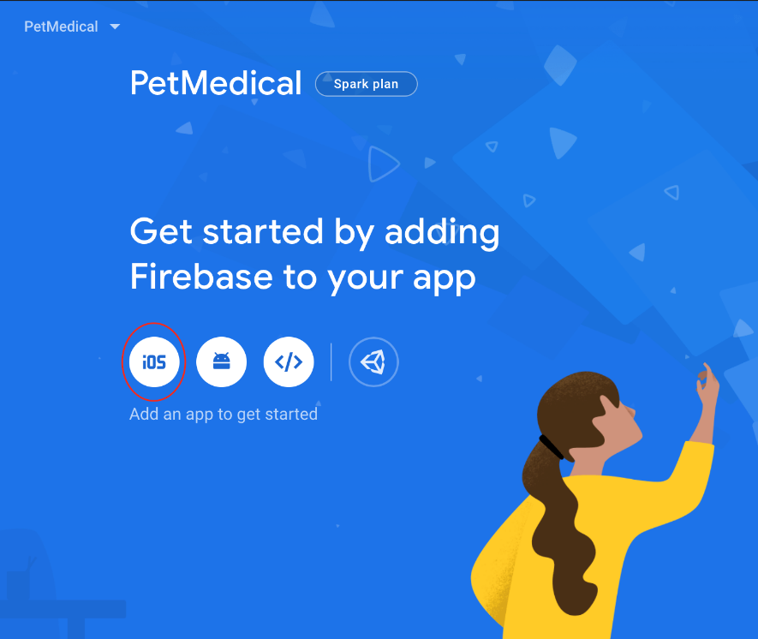để đăng ký ứng dụng IOS ta nhấp vào vòng tròn IOS:

Ta sẽ thấy một hộp thoại để đăng ký ứng dụng của mình.

Nhập com.raywenderlich.petmedical cho id gói IOS và nhấp vào nút Register app như giao diện hình 39.

Lưu ý: Nếu đã tạo ứng dụng Flutter từ đầu, hãy nhập bundle id đã sử dụng để tạo ứng dụng bằng cách mở dự án IOS bằng Xcode tại ios / Runner / Runner.xcodeproj

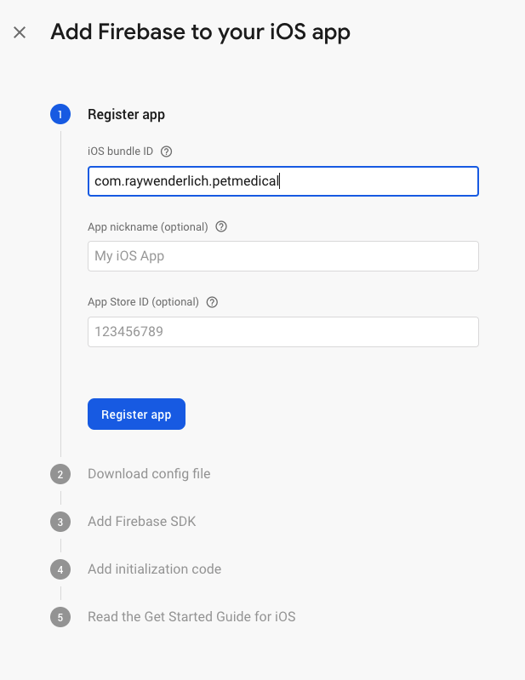

Hình 39: Giao diện thiết lập Firebase cho IOS (2)

Tiếp theo, nhấp vào nút Tải xuống GoogleService-Info.plist.

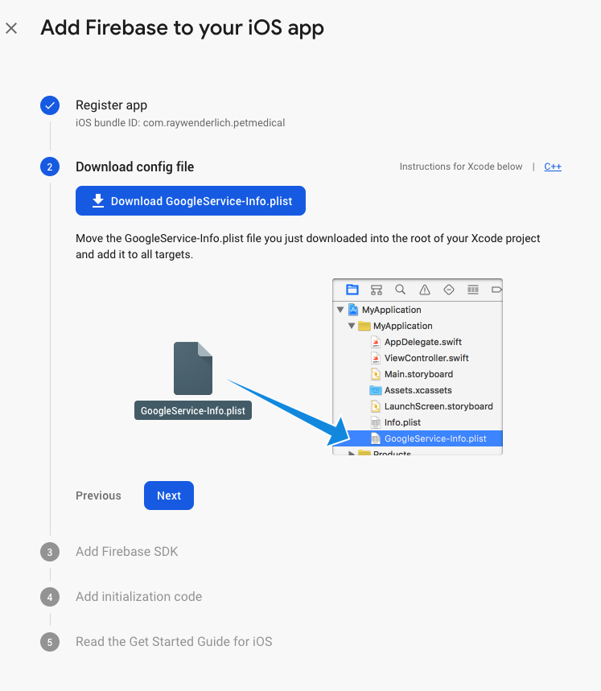

Hình 40: Giao diện thiết lập Firebase cho IOS (3)

Bây giờ, di chuyển tệp này vào thư mục ‣ Runner của IOS. Sau đó, từ Android Studio trong menu Công cụ ‣ Flutter, chọn Mở mô-đun iOS trong Xcode. Trong Xcode, nhấp chuột phải vào thư mục Runner và chọn Thêm tệp vào Runnner.

Tiếp theo, thêm GoogleService-Info.plist.

Điều quan trọng là không nên chỉ cần kéo nó vào thư mục mà không thông qua Xcode, vì điều này sẽ không hoạt động.

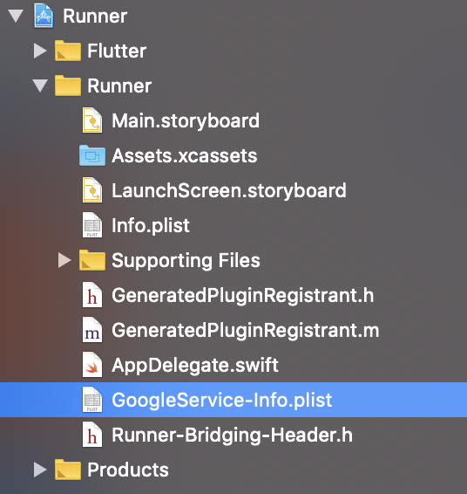

Hình 41: Giao diện thiết lập Firebase cho IOS (4)

***Đăng ký ứng dụng Android***

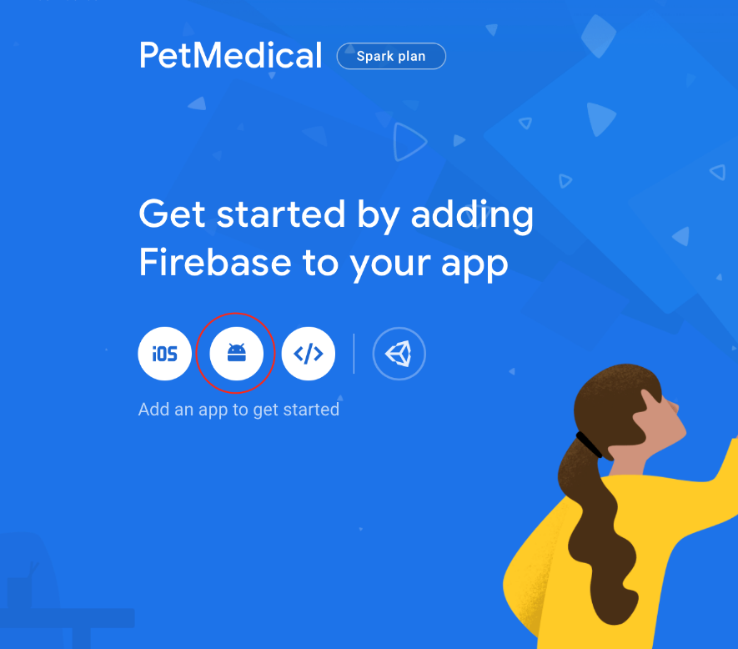 Đầu tiên, quay lại trang Firebase. Trên trang chính, nhấp vào vòng tròn Android để bắt đầu quá trình thêm Firebase vào Android.

Hình : Giao diện thiết lập Firebase cho Android (1)

Ta sẽ thấy một hộp thoại để đăng ký ứng dụng của mình.

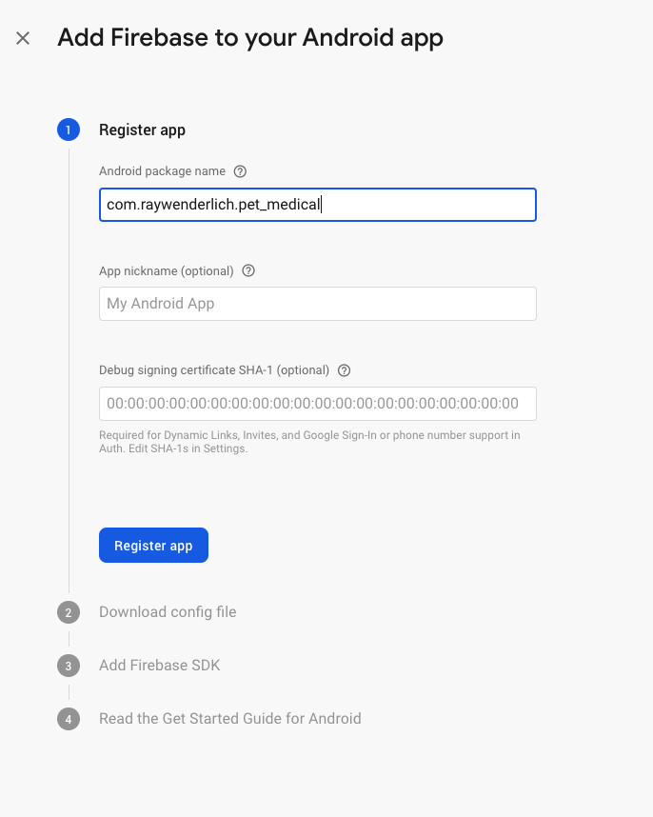 Nhập com.raywenderlich.pet_medical trong package name Android. Tiếp theo, nhấp vào Register app

Hình 43: Giao diện thiết lập Firebase cho Android (2)

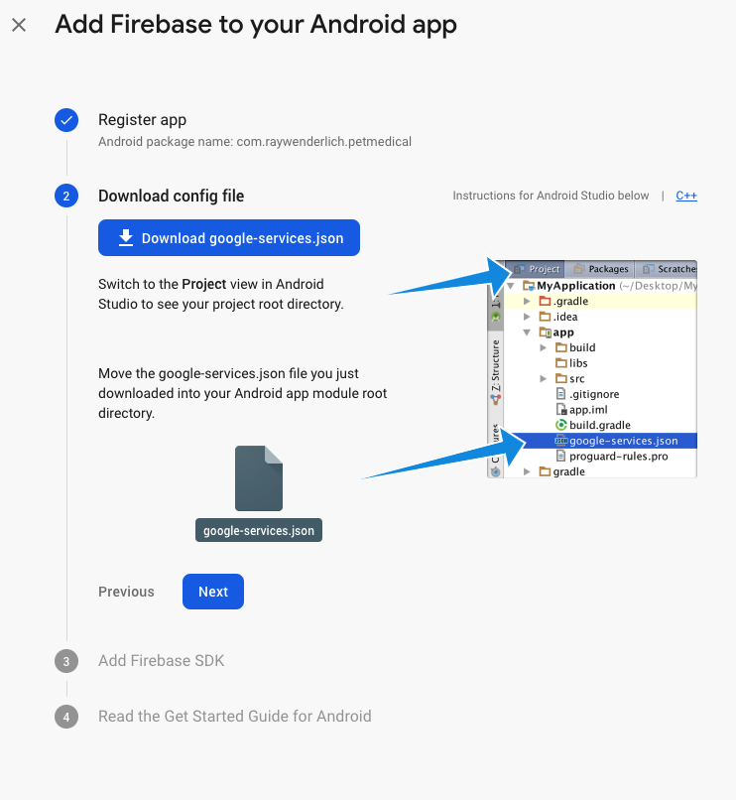 Bây giờ, trong Android Studio, mở thư mục Android và sau đó mở build.gradle. Sau đó thêm classpath 'com.google.gms: google-services: 4.3.3' sau lần nhập classpath cuối cùng.

Hình 44: Giao diện thiết lập Firebase cho Android (3)

Bây giờ hãy mở ứng dụng build.gradle và thêm plugin áp dụng: 'com.google.gms.google-services' ở phía dưới.

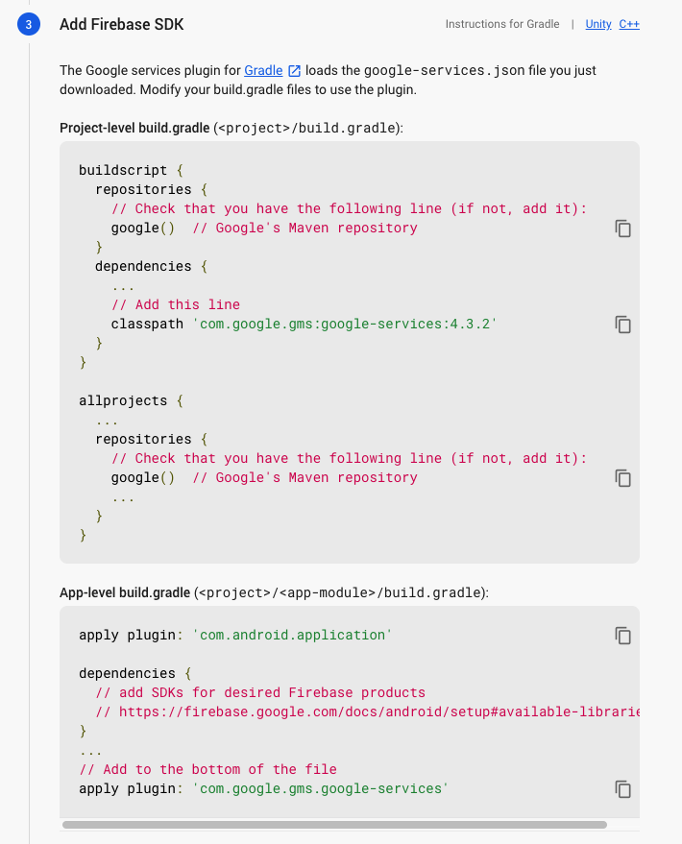

Hình 45: Giao diện thiết lập Firebase cho Android (4)

## 4. Tạo CSDL Firebase

Trên bảng điều khiển Firebase, chọn tùy chọn Cơ sở dữ liệu trong Develop menu:

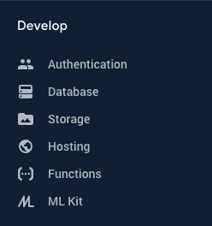

Hình 46: Giao diện Develop menu của Firebase

Bây giờ bấm vào nút **Create Database** và chọn **Start in test mode**. Điều này sẽ tắt bất kỳ bảo mật nào để ta có thể dễ dàng kiểm tra cơ sở dữ liệu của mình:

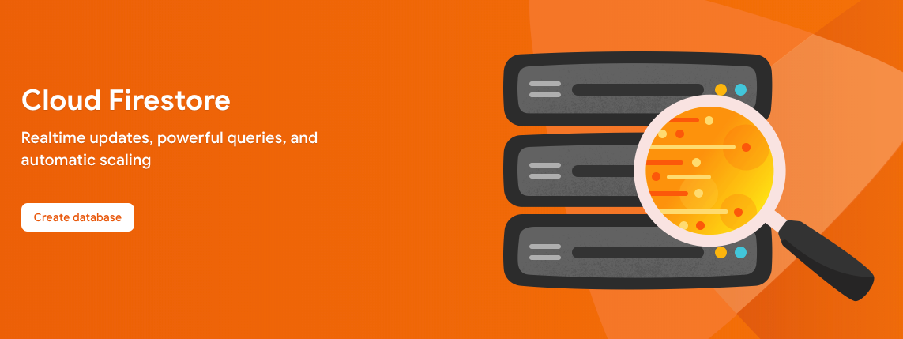

Hình 47: Giao diện bắt đầu khi tạo CSDL Firebase

Khi đã sẵn sàng để production, hãy thay đổi cài đặt trở lại chế độ production mode và thêm các quy tắc bảo mật. Bây giờ, bấm vào **Next**. Sau đó chọn Firestore location và bấm **Done**:

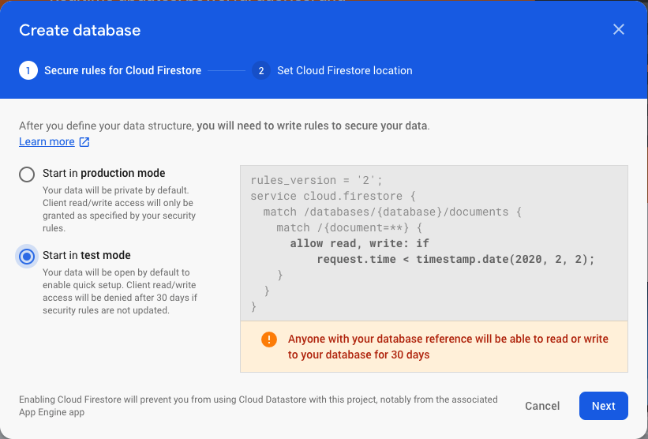

Hình 48: Giao diện thiết lập CSDL Firebase (1)

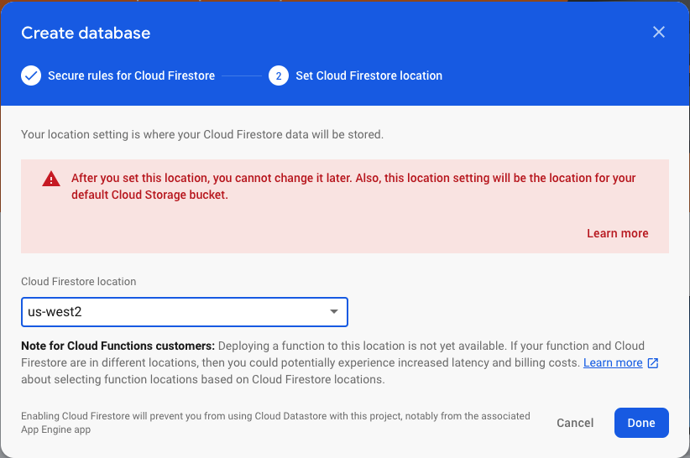

Hình 49: Giao diện thiết lập CSDL Firebase (2)

Màn hình của bạn sẽ không có bất kỳ bộ sưu tập nào để bắt đầu:

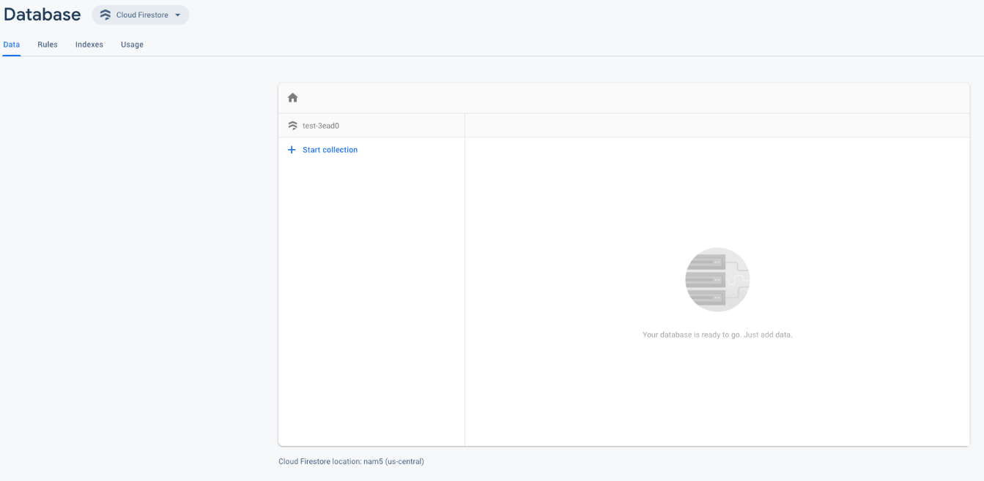

Hình 50: Giao diện hoàn tất thiết lập CSDL Firebase

Mở pubspec.yaml và thêm cloud_firestore: ^ 0.13.0 . Sau đó nhấp vào **Packages get** để thêm thư viện Firestore.

## 5. Cài đặt google map api

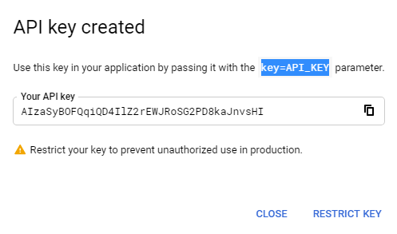 **Để có thể tích hợp Google Map API vào ứng dụng Flutter cần phải tạo một** API Key for Google Maps SDK ở Google Cloud Platform.

Hình 51: Giao diện tạo KEY API

Kích hoạt API Map SDK cho Android trong APIs & services của Google Cloud Platform.

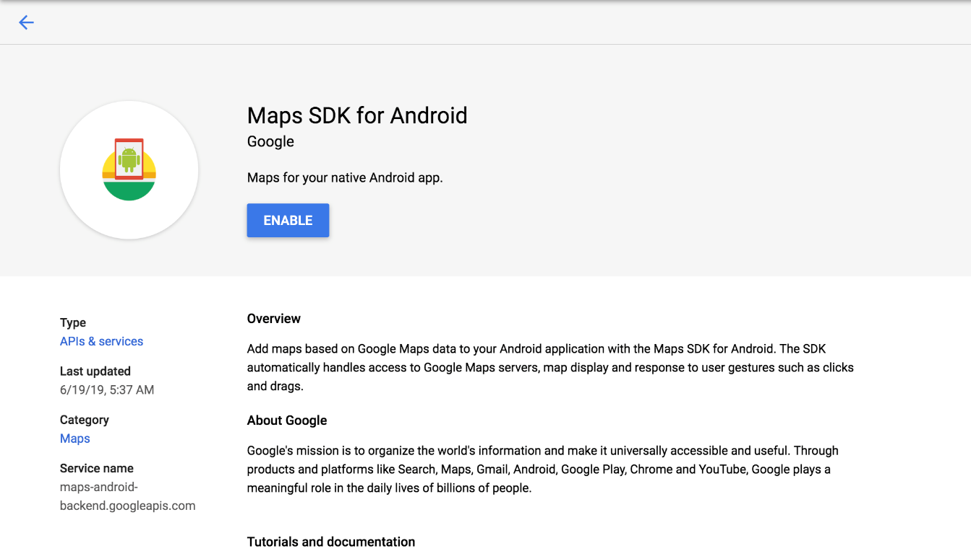

Hình 52: Giao diện dịch vụ Maps SDK cho Android

Khi SDK Google Maps được bật bằng khóa Thông tin xác thực / API, việc chuẩn bị Google Map trong ứng dụng Flutter là một điều kiện tiên quyết.

Đối với ứng dụng chạy trên hệ điều hành Android:

Đi đến android>app>src>main>Androidmanifest.xml và chắc chắn rằng tệp tin Manifest trông như dưới đây:

<manifest ...

<application ...

<meta-data android:name="com.google.android.geo.API_KEY"

android:value="YOUR KEY HERE"/>

**Tương tự cho iOS, hãy đảm bảo chỉnh sửa tệp Appdelegate.m như bên dưới:**

@implementation AppDelegate

- (BOOL)application:(UIApplication *)application

didFinishLaunchingWithOptions:(NSDictionary *)launchOptions {

[GMSServices provideAPIKey:@"YOUR KEY HERE"];

[GeneratedPluginRegistrant registerWithRegistry:self];

return [super application:application didFinishLaunchingWithOptions:launchOptions];

}

@

**Trường YOUR KEY HERE được thay thế bằng API key đã tạo ở Google Cloud Platform.**

**Khi đã hoàn tất thao tác trên , đã đến lúc mang Google Map vào ứng dụng Flutter. Để bắt đầu, hãy thêm phần phụ thuộc vào tệp pubspec.yaml như được đưa ra dưới đây:**

dependencies:

**google_maps_flutter: ^0.5.21**

Import gói có được vào tệp tin main.dart :

import: ‘google_maps_flutter / google_maps_flutter.dart’